- ПОЯСНИТЕЛЬНАЯ ЗАПИСКА
Рабочая программа по предмету «Русский язык» составлена в соответствии с
требованиями ФГОС образования обучающихся с умственной отсталостью (интеллектуальными нарушениями) от 19.12.2014г. и на основании примерной адаптированной основной общеобразовательной программы для обучающихся с легкой степенью умственной отсталости (интеллектуальными нарушениями) (вариант 1).
Рабочая программа ориентирована на использование учебника Э.В. Якубовской, Я.В. Коршуновой «Русский язык» (3 класс) для общеобразовательных организаций, реализующих адаптированные основные общеобразовательные программы - в 2 частях.- М.: Просвещение, 2020.
Русский язык является одним из важнейших предметом, так как от его усвоения зависит успешность обучения учащихся с легкой степенью умственной отсталости (интеллектуальными нарушениями) на протяжении всех школьных лет, а в дальнейшем позволяет выпускникам школы максимально реализоваться в самостоятельной жизни, занять адекватное социальное положение в современном обществе.
Основная цель обучения русскому языку: формирование у школьников с легкой степенью умственной отсталости (интеллектуальными нарушениями) речемыслительной деятельности, развитие коммуникативных умений и навыков, овладение элементарными знаниями грамматики.
Исходя из основной цели, задачами обучения русскому языку являются:
Образовательные:
- уточнение и обогащение представлений об окружающей действительности и овладение на этой основе языковыми средствами (слово, предложение, словосочетание);
- формирование элементарных «дограмматических» понятий и развитие коммуникативно-речевых навыков.
Коррекционно-развивающие:
- коррекция недостатков речевой и мыслительной деятельности;
- развитие навыков устной коммуникации;
- развитие зрительного и слухового восприятия, внимания, памяти;
- развитие мелкой моторики рук.
Воспитательные:
- формирование навыка полноценного чтения художественных текстов доступных для понимания по структуре и содержанию;
- формирование положительных нравственных качеств и свойств личности.
II.ОБЩАЯ ХАРАКТЕРИСТИКА УЧЕБНОГО ПРЕДМЕТА
Знания, полученные учащимися, на уроках русского языка являются
практически значимыми и направлены на социализацию личности умственно
отсталого ребенка в современном обществе, формирование эмоционального отношения к действительности, нравственных позиций поведения, развитие речемыслительных способностей детей данной категории.

- МЕСТО УЧЕБНОГО ПРЕДМЕТА В УЧЕБНОМ ПЛАНЕ Предмет «Русский язык» входит в предметную область «Язык и речевая
практика» и относится к обязательной части учебного плана.
На изучение русского языка во 3 классе отводится по 5 часов в неделю, курс рассчитан на 170 часов (34 учебных недели).
IV. ПЛАНИРУЕМЫЕ РЕЗУЛЬТАТЫ ОСВОЕНИЯ УЧЕБНОГО ПРЕДМЕТА
Предметные результаты имеют два уровня овладения: минимальный и достаточный. Достаточный уровень освоения предметных результатов не является обязательным для всех обучающихся. Минимальный уровень является обязательным для всех обучающихся с умственной отсталостью.
Предметные:
Минимальный уровень:
списывать слова с послоговым орфографическим проговариванием с помощью учителя;
различать гласные и согласные, ударные и безударные гласные с помощью учителя; дифференцировать оппозиционные согласные с помощью учителя;
делить слова на слоги, переносить части слова при письме с помощью учителя;

списывать текст целыми словами (10-20 слов); включающий слова с изученными орфограммами;
составлять предложения, восстанавливать нарушенный порядок слов в предложении с помощью опор и с помощью учителя;
выделять предложения из текста;
уметь располагать слова в алфавитном порядке с опорой на наглядность с помощью учителя.
Достаточный уровень:
записывать слова с послоговым орфографическим проговариванием;
различать гласные и согласные, ударные и безударные гласные; дифференцировать оппозиционные согласные;
делить слова на слоги, переносить части слова при письме;
списывать текст целыми словами; писать текст под диктовку (20-25 слов), включающий слова с изученными орфограммами;
составлять предложения, восстанавливать нарушенный порядок слов в предложении;
выделять предложения из текста, восстанавливать нарушенный порядок слов в предложении;
уметь располагать слова в алфавитном порядке.
Личностные:
овладение элементарными социально-бытовыми умениями, используемыми в повседневной жизни; формирование навыков коммуникации, умение отвечать на
вопросы, вести диалог со сверстниками, применение ритуалов социального взаимодействия;
формирование навыков сотрудничества со взрослыми, сверстниками в разных социальных ситуациях;
формирование этических чувств, доброжелательности и эмоционально-нравственной отзывчивости, сопереживания чувствам других людей;
формирование элементарных навыков готовности к самостоятельной жизни; формирование установки на безопасный, здоровый образ жизни.
- СОДЕРЖАНИЕ УЧЕБНОГО ПРЕДМЕТА
Содержание курса «Русский язык» описывается разделами: повторение, звуки и буквы, слово, предложение. Учебный материал в предложенных разделах имеет концентрическое расположение, что создает условия для постепенного наращивания сведений по предмету, обеспечивает коррекцию недостатков речевого опыта и, в достаточной степени, позволяет овладеть элементарными знаниями по предмету, необходимыми как для успешного продолжения образования на следующих ступенях обучения, так и для подготовки обучающихся данной категории к самостоятельной жизни в современном обществе.
Повторение – 25 часов
Употребление простого предложения. Большая буква в начале предложения, точка в конце. Составление предложений по вопросу, картинке, на тему из слов, данных в нужной форме вразбивку. Выделение предложений из речи и текста.
Знать правописание изученных словарных слов. Знать изученные правила и уметь их применять на практике.
Предлог. Раздельное написание предлогов со словами.
Закрепление знаний о словах, обозначающих названия предметов, признак предметов, действие, умение выделять их в тексте, различать по вопросам.
Написание имен собственных с большой буквы.
Звуки и буквы – 58 часов
Звуки и буквы. Порядок букв в русской азбуке. Алфавит. Расположение в алфавитном порядке нескольких слов. Составление списков учащихся по алфавиту. Нахождение слов в словаре.
Звуки гласные и согласные. Слогообразующая роль гласных. Деление слова на слоги, перенос слова по слогам.
Гласные и, е, ю, я, э в начале слова и после гласных. Перенос части слова при письме.
Ударение. Постановка ударения в двусложных и трёхсложных словах. Гласные ударные и безударные.
Согласные твёрдые и мягкие. Различение твёрдых и мягких согласных при обозначении мягкости буквами и, е, ё, ю, я.
Обозначение мягкости согласных в конце и середине слова буквой ь.
Разделительный ь перед гласными е, ё, я, ю, и.
Шипящие согласные. Сочетание гласных с шипящими. Правописание жи, ши, ча, ща, чу, щу.
Парные звонкие и глухие согласные. Написание звонких и глухих согласных на конце слова. Проверка написания путём изменения формы слова (гриб-грибы).
Слово – 65 часов
Закрепление знаний о словах, обозначающих названия предметов, умение выделять их в тексте, различать по вопросам кто? что? и правильно употреблять в речи в различных формах в зависимости от связи их с другими словами в предложениях (по вопросам кого? чего? кому? чему? и др.).
Расширение круга собственных имён: названия городов, сёл, деревень, улиц.
Большая буква в этих названиях. Знание своего домашнего адреса, адреса школы.
Закрепление знаний о словах, обозначающих действия, умения находить их в тексте, различать по вопросам что делает? что делал? что сделал? что будет делать? что сделает?, правильно согласовывать их в речи со словами, обозначающими предметы.
Подбор к данному предмету ряда действий и определение предмета по ряду действий.
Слова, обозначающие признаки (качества) предметов: называние признака (качества) данного предмета по вопросам: какой? какая? какое? какие?; нахождение слов, обозначающих признаки (качества), в тексте и правильное отнесение их к словам, обозначающим предметы; подбор и называние ряда признаков (качеств) данного предмета и определение предмета по ряду признаков (качеств), сравнение двух предметов по их качествам (снег белый, а уголь чёрный; камень твёрдый, а вата мягкая); согласование слов, обозначающих признаки, со словами, обозначающими предметы.
Предлог. Умение находить предлоги к, от, под, над, о (об) и писать их раздельно со словами (с помощью учителя).
Предложение – 22 часа
Практическое знакомство с построением простого предложения.
Выделение в тексте или составление предложений на заданную учителем тему. Умение закончить предложение или дополнить его по одному-двум вопросам;
ответить на заданные вопросы. Умение строить предложение, составлять рассказы. Умение ответить на заданный вопрос, пользуясь словами этого вопроса, и записать его.
Составление предложений из слов, данных в начальной форме (столяр, строгать, доска).
Умение ответить на заданный вопрос, пользуясь словами этого вопроса, и записать ответ.
Последовательность изучения разделов по рабочей программе с распределением часов учебного материала по разделам курса «Русский язык» осуществляется следующим образом:

№ | Наименование раздела | количество
 |  | часов
1. | Повторение | 15
2. | Звуки и буквы | 61
3. | Слово | 62
4. | Предложение | 22
5. | Повторение | 10
 | Итого: | 170

 |  |  | Календарно-тематическое планирование учебного предмета «Русский язык»
№ | Наименование | Кол- | Виды работ | Основные | Методическое | Коррекционная работа | Прим.
п/п | раздела и темы | во |  | понятия | обеспечение урока
 | урока | часов |  | (словарная
 |  |  |  | работа)
 | ПОВТОРЕНИЕ – 15 часов
1. | Предложение. | 1 | Минутка чистописания. | Предложение. | Предметные | Коррекция зрительного и
 | Выделение |  | Различение набора слов и | Слово. | картинки. | слухового внимания и
 | предложения из |  | предложения. |  | Карточки со | восприятия; развитие
 | текста. |  | Выделение границ предложения в |  | словами. | фонематического слуха,
 |  |  | тексте. |  | Демонстрационные | мелкой моторики.
 |  |  | Письмо слов и предложений. |  | таблицы.
2. | Употребление | 1 | Минутка чистописания. | Предложение. | Сюжетная | Коррекция зрительного и
 | простого |  | Словарная работа. | Слово. | картинка. | слухового внимания и
 | предложения. |  | Упражняться в правильном построении |  |  | восприятия; развитие
 |  |  | предложений простых по структуре, |  |  | фонематического слуха,
 |  |  | соблюдая порядок и связь слов в |  |  | мелкой моторики.
 |  |  | предложении.
 |  |  | Запись предложения.
3. | Правило написания | 1 | Минутка чистописания. | Предложение. | Сюжетная | Развитие активного и
 | предложения. |  | Словарная работа. | Слово. Точка. | картинка. | пассивного словаря;
 |  |  | Составление предложения по |  | Карточки с | фонематического слуха,
 |  |  | картинкам. |  | заданиями. | мелкой моторики;
 |  |  | Подсчёт количества слов в |  |  | коррекция зрительного и
 |  |  | предложении. |  |  | слухового внимания и
 |  |  | Повторение правила написания |  |  | восприятия.
 |  |  | предложения.
 |  |  | Запись предложений.
4. | Предложение и его | 1 | Минутка чистописания. | Предложение. | Схемы | Развитие активного и
 | схема. |  | Деление текста на предложения. | Слово. Точка. | предложений. | пассивного словаря;
 |  |  | Упражнения в определении количества | Схема |  | мышления (анализ,
 |  |  | слов в предложении. | предложения. |  | синтез), мелкой
 |  |  | Упражнения в составлении схемы |  |  | моторики; коррекция
 |  |  | предложений, сравнение схем и |  |  | зрительного и слухового
 |  |  | предложений. |  |  | внимания и восприятия.
 |  |  | Запись предложений.

8

 |  |  | Подбор предложений к схемам.
5. | Составление | 1 | Минутка чистописания. | Тема | Схемы | Развитие операций
 | предложения по |  | Словарный диктант. | предложения. | предложений. | мышления (сравнения);
 | схеме. |  | Упражнения в составлении | Схема | Картинный словарь. | связной речи, мелкой
 |  |  | предложений по схеме на заданную | предложения. | Презентация | моторики; коррекция
 |  |  | тему. | Овощи. | «Словарные слова» | зрительного и слухового
 |  |  | Запись предложений. |  |  | внимания и восприятия.
6. | Предложения – | 1 | Минутка чистописания. | Начало и конец | Схемы | Развитие мышления
 | вопросы и |  | Вопросительный знак в конце | предложения. | предложений. | (анализ, синтез), памяти,
 | предложения – |  | предложения-вопроса и точка в конце | Предложение, | Сюжетные | мелкой моторики;
 | ответы. |  | предложения-ответа. | схема | картинки. | грамматического строя
 |  |  | Упражнения в построении | предложения. | Задания на | речи; коррекция
 |  |  | предложения-вопроса. |  | карточках. | зрительного и слухового
 |  |  | Упражнения в составлении |  |  | внимания и восприятия.
 |  |  | предложений – ответов на вопросы.
 |  |  | Запись предложений. Составление схем
 |  |  | данных предложений.
7. | Составление | 1 | Минутка чистописания. | Начало и конец | Схемы | Развитие активного и
 | предложений по |  | Выделение начала и конца | предложения. | предложений. | пассивного словаря;
 | вопросу. |  | предложения. | Предложение, | Сюжетные | мышления (анализ,
 |  |  | Упражнения в составлении | схема | картинки. | синтез), мелкой
 |  |  | предложений (ответов) по вопросу. | предложения. | Задания на | моторики;
 |  |  | Запись предложений. |  | карточках. | грамматического строя
 |  |  | Составление схем данных |  |  | речи; коррекция
 |  |  | предложений. |  |  | зрительного и слухового
 |  |  |  |  |  | внимания и восприятия.
8. | Завершение | 1 | Минутка чистописания. | Предложение, | Схемы | Развитие операций
 | начатого |  | Называние предметов одним словом. | схема | предложений. | мышления (сравнения,
 | предложения. |  | Упражнения в завершении начатого | предложения. | Сюжетные | обобщения); связной
 |  |  | предложения подходящими по смыслу | Огород | картинки. | речи; коррекция
 |  |  | словами. |  |  | зрительного и слухового
 |  |  | Запись предложений. |  |  | внимания и восприятия.
9. | Завершение | 1 | Минутка чистописания. | Предложение. | Предметная | Развитие зрительного
 | предложения по |  | Словарный диктант. | Схема | картинка. | восприятия; связной
 | предметной |  | Упражнения в завершении начатого | предложений | Схема | письменной речи;
 | картинке |  | предложения с помощью рисунков и |  | предложения. | коррекция зрительного и
 |  |  | без них. |  |  | слухового внимания и
 |  |  | Запись предложений. |  |  | восприятия.

9

10. | Различение набора | 1 | Минутка чистописания. | Предложение. | Сюжетные | Развитие зрительного
 | слов и |  | Словарный диктант. | Схема | картинки. | восприятия; связной
 | предложения. |  | Наблюдение за порядком слов в | предложений | Схема | устной и письменной
 |  |  | предложениях. |  | предложения. | речи; коррекция
 |  |  | Составление предложения из набора |  |  | зрительного и слухового
 |  |  | слов с использованием картинок и без |  |  | внимания и восприятия.
 |  |  | них.
 |  |  | Правило записи предложения.
11. | Порядок слов в | 1 | Минутка чистописания. | Предложение. | Сюжетные | Развитие зрительного
 | предложении. |  | Словарный диктант. | Схема | картинки. | восприятия; связной
 |  |  | Наблюдение за порядком слов в | предложений | Схема | устной и письменной
 |  |  | предложениях. |  | предложения. | речи; коррекция
 |  |  | Составление предложения из данных |  |  | зрительного и слухового
 |  |  | слов с использованием картинки и без |  |  | внимания и восприятия.
 |  |  | неё. Упражнения в восстановлении
 |  |  | нарушенного порядка слов в
 |  |  | предложении.
 |  |  | Запись предложений. Составление
 |  |  | схемы предложения.
12. | Составление | 1 | Минутка чистописания. | Предложение. | Схемы | Развитие активного и
 | предложений на |  | Упражнения в подборе отдельных слов | Слово. | предложений. | пассивного словаря;
 | тему из слов, |  | к рисункам или на тему. |  | Сюжетные | мышления (анализ,
 | данных в нужной |  | Упражнения в составлении |  | картинки. | синтез), мелкой
 | форме вразбивку. |  | предложений на тему из слов, данных в |  | Слова на карточках. | моторики; коррекция
 |  |  | нужной форме вразбивку. |  |  | зрительного и слухового
 |  |  | Запись предложений. |  |  | внимания и восприятия.
13. | Составление | 1 | Минутка чистописания. | Предложение. | Схемы | Развитие активного и
 | предложений по |  | Комментированное письмо. |  | предложений. | пассивного словаря,
 | сюжетной |  | Упражнения в дополнении |  | Сюжетные | связной речи, мелкой
 | картинке. |  | предложений по картинкам. |  | картинки. | моторики; коррекция
 |  |  | Упражнения в составлении |  |  | зрительного и слухового
 |  |  | предложения по картинкам. |  |  | внимания и восприятия.
 |  |  | Расстановка предложений по порядку
 |  |  | следования картинок.
14. | Контрольная |  | Контрольная работа. | Предложение. | Текст диктанта с | Развитие
 | работа №1 |  |  | Схема | грамматическим | орфографической
 | «Повторение» |  |  | предложений | заданием | зоркости, самоконтроля..
15. | Работа над |  | Игра: «Найди ошибку». | Предложение. | Лента букв. | Развитие

10

 | ошибками. |  | Комментированное письмо. | Схема | Карточки для | фонематического слуха;
 |  |  | Работа по карточкам. | предложений | индивидуальной | развитие речи.
 |  |  |  |  | работы.
 | ЗВУКИ И БУКВЫ – 61 часов
16. | Обозначение | 1 | Минутка чистописания | Звук. Буква. | Разрезная азбука. | Развитие
 | звуков на письме. |  | Порядок букв в русском алфавите. | Первый, | Памятки «Алфавит. | фонематического слуха;
 | Знакомство с |  | Упражнение в правильном чтении букв | последний звук. |  | развитие аналитико-
 | алфавитом. |  | алфавита. |  |  | синтетической
 |  |  | Различение звуков и букв. |  |  | деятельности мозга;
 |  |  | Заучивание алфавита наизусть. |  |  | коррекция зрительного и
 |  |  | Упражнения на обозначение звуков с |  |  | слухового внимания и
 |  |  | помощью букв. |  |  | восприятия
 |  |  | Запись слов на заданную букву.
17. | Расположение слов | 1 | Минутка чистописания | Звук. Буква. | Разрезная азбука. | Развитие памяти,
 | в алфавитном |  | Упражнения в распознавании звуков и | Первый звук. | Памятки «Алфавит. | фонематического слуха;
 | порядке. |  | букв, выделении их отличительных |  |  | развитие аналитико-
 |  |  | признаков. |  |  | синтетической
 |  |  | Упражнения на обозначение звуков с |  |  | деятельности мозга;
 |  |  | помощью букв. |  |  | коррекция зрительного и
 |  |  | Упражнения в расположение слов в |  |  | слухового внимания и
 |  |  | алфавитном порядке. |  |  | восприятия
 |  |  | Запись слов в алфавитном порядке.
18. | Звуки гласные и | 1 | Минутка чистописания. | Гласные. | Касса букв. | Развитие слухового
 | согласные. |  | Игра: «Гласные – согласные». | Согласные. | Предметные | восприятия; аналитико-
 |  |  | Произношение гласных и согласных |  | картинки. | синтетической
 |  |  | звуков, выделение их в словах. |  | Лента букв. | деятельности мозга;
 |  |  | Звукобуквенный анализ слова. |  |  | коррекция устной речи,
 |  |  | Выделение первого и последнего звука |  |  | мелкой моторики.
 |  |  | в слове.
 |  |  | Упражнения в записи коротких слов на
 |  |  | слух. Рисование схемы слов.
19. | Различение | 1 | Минутка чистописания. | Гласные. | Касса букв. | Развитие мыслительных
 | гласных и |  | Сравнение гласных и согласных звуков. | Согласные. Звуки, | Предметные | операций (сравнение,
 | согласных звуков. |  | Выделение первого и последнего звука | буквы. | картинки. | анализ, синтез); памяти;
 |  |  | в слове. |  | Лента букв. | коррекция зрительного и
 |  |  | Замена гласных и согласных звуков в

11

 |  |  | схожих по звучанию словах.
 |  |  | Разучивание гласных.
 | Гласные звуки и буквы – 12 часов
20. | Ударение в словах. | 1 | Минутка чистописания. | Звуки, буквы, | Лента букв. | Развитие памяти;
 |  |  | Словарный диктант. | ударение, слоги. | Сочетания букв на | фонематического слуха;
 |  |  | Выделение голосом ударного гласного |  | карточках. | зрительного и слухового
 |  |  | в слове, постановка знака ударения. |  |  | восприятия; коррекция
 |  |  | Упражнения в делении слов на слоги и |  |  | устной речи, мелкой
 |  |  | определении количества ударных |  |  | моторики.
 |  |  | гласных в слове. Различие ударных и
 |  |  | безударных гласных.
 |  |  | Подбор и запись слов к схемам
21. | Постановка | 1 | Минутка чистописания. | Звуки, буквы, | Лента букв. | Развитие памяти,
 | ударения в |  | Игра: «Гласные – согласные». | ударение, слоги. | Касса букв. | фонематического слуха;
 | двусложных и |  | Выделение голосом ударного гласного |  | Схема слов с | развитие мыслительных
 | трёхсложных |  | в слове, постановка знака ударения. |  | ударениями. | операций (анализ,
 | словах. |  | Соотнесение слов со схемой. |  |  | синтез, сравнение);
 |  |  | Комментированное письмо. |  |  | коррекция устной речи,
 |  |  |  |  |  | мелкой моторики.
22. | Гласные ударные и | 1 | Минутка чистописания. | Ударные и | Лента букв. | Развитие памяти,
 | безударные. |  | Упражнения в определении ударных и | безударные | Касса букв. | фонематического слуха;
 | Выделение ударной |  | безударных слогов. | гласные. | Схема слов с | орфографической
 | гласной в слове. |  | Игра: «Что неправильно?» |  | ударениями | зоркости, связной речи.
 |  |  | Словарный диктант.
23. | Выделение ударной | 1 | Минутка чистописания. | Ударные и | Лента букв. | Развитие памяти,
 | гласной в слове. |  | Словарный диктант. | безударные | Касса букв. | фонематического слуха;
 |  |  | Упражнения в распознавании гласных | гласные. | Схема слов с | орфографической
 |  |  | ударных и безударных. |  | ударениями. | зоркости, связной речи.
 |  |  | Запись слов, постановка ударения.
24. | Слова, | 1 | Минутка чистописания. | Ударные и | Лента букв. | Развитие памяти,
 | отличающиеся |  | Соотнесение слов с картинкой. | безударные | Касса букв. | фонематического слуха;
 | ударением. |  | Выделение голосом ударного гласного | гласные. | Схема слов с | орфографической
 |  |  | в слове, постановка знака ударения. |  | ударениями | зоркости, связной речи.
25. | Деление слов на | 1 | Минутка чистописания. | Слово, слог, | Лента букв. | Развитие активного и
 | слоги. |  | Деление слов на слоги. | гласные, перенос. | Касса букв. | пассивного словаря;
 |  |  | Упражнения в делении слов для |  |  | фонематического слуха;

12

 |  |  | переноса. |  |  | мелкой моторики;
 |  |  | Упражнения в переносе слов. |  |  | коррекция зрительного и
 |  |  |  |  |  | слухового внимания и
 |  |  |  |  |  | восприятия.
26. | Деление слов на | 1 | Минутка чистописания. | Слово. Слог. | Лента букв. | Развитие памяти,
 | слоги и для |  | Подбор слов к предметным картинкам. | Перенос слов по | Слова на карточках. | фонематического слуха;
 | переноса. |  | Правила написания слов. | слогам. |  | пополнение активного и
 |  |  | Упражнения в переносе слов по |  |  | пассивного словарного
 |  |  | слогам. |  |  | запаса; коррекция
 |  |  |  |  |  | зрительного и слухового
 |  |  |  |  |  | внимания и восприятия.
27. | Гласные буквы е, ё, | 1 | Минутка чистописания. | Гласные звуки. | Касса букв. | Развитие памяти,
 | ю, я в начале слова |  | Выделение из ряда слов-родственников | Яблоко. | Предметные | фонематического слуха,
 | или слога. |  | слова с гласными в начале слова. |  | картинки. | артикуляционной
 |  |  | Подбор и объяснение слов к |  | Схемы слов. | моторики, развитие
 |  |  | обобщающему понятию. |  | Презентация | мелкой моторики рук;
 |  |  | Упражнения в делении на слоги слов с |  | «Словарные слова» | коррекция зрительного и
 |  |  | буквами е, ё, ю, я. |  |  | слухового внимания и
 |  |  | Запись слов по слогам. |  |  | восприятия.
28. | Упражнения в | 1 | Минутка чистописания. | Буквы. Звуки. | Касса букв. | Развитие активного и
 | написании букв е, |  | Словарный диктант. | Строчные, | Настенная таблица | пассивного словаря;
 | ё, ю, я в начале |  | Звукобуквенный анализ слов. | Заглавные. | «Строчные и | фонематического слуха;
 | слова или слога. |  | Упражнения в записи слов с буквами ё, |  | заглавные буквы». | мелкой моторики;
 |  |  | е, ю, я вначале слова или слога. |  |  | коррекция зрительного и
 |  |  | Запись слов. |  |  | слухового внимания и
 |  |  |  |  |  | восприятия.
29. | Написание гласных | 1 | Минутка чистописания. | Буквы. Звуки. | Касса букв. | Развитие активного и
 | букв е, ё, ю, я в |  | Словарный диктант. | Строчные, | Настенная таблица | пассивного словаря;
 | начале слова или |  | Постановка пропущенных гласных | Заглавные. | «Строчные и | фонематического слуха;
 | слога. |  | е,ё,ю, я в словах. |  | заглавные буквы». | мелкой моторики;
 |  |  | Работа с незаконченными |  |  | коррекция зрительного и
 |  |  | предложениями. |  |  | слухового внимания и
 |  |  | Деление слов на слоги. |  |  | восприятия.
30. | Перенос части | 1 | Минутка чистописания. | Слово. Слог. | Лента букв. | Развитие памяти,
 | слова при письме. |  | Словарный диктант. | Перенос слов по | Слова на карточках. | фонематического слуха;
 |  |  | Упражнения в распознавании гласных | слогам. |  | пополнение активного и
 |  |  | звуков. |  |  | пассивного словарного
 |  |  | Упражнения в определении количества |  |  | запаса; коррекция

 |  |  |  | 13
 |  |  | слогов по количеству гласных. |  |  | зрительного и слухового
 |  |  | Выделение слов, включающих в себя |  |  | внимания и восприятия.
 |  |  | слоги, состоящие из одной буквы.
 |  |  | Правила переноса слов на другую
 |  |  | строку.
 |  |  | Списывание слов с предварительным
 |  |  | делением на слоги.
31. | Правила переноса | 1 | Минутка чистописания. | Слово, слог. | Лента букв. | Развитие памяти, речи,
 | слов. |  | Подбор слов к предметным картинкам. |  | Карточки со | фонематического слуха;
 | Проверочная |  | Правила переноса слов на другую |  | слогами. | коррекция зрительного и
 | работа № 1 по |  | строку. |  |  | слухового внимания и
 | теме: «Гласные |  | Практическое применение правила |  |  | восприятия.
 | звуки и буквы». |  | переноса слов.
 |  |  | Деление слов на слоги и слоги для
 |  |  | переноса.
 |  |  | Проверочная работа № 1 по теме:
 |  |  | «Гласные звуки и буквы».
 | Твёрдые и мягкие согласные – 13 часов
32. | Различение | 1 | Минутка чистописания. | Звуки. Буквы. | Касса букв. | Развитие памяти, речи,
 | твердых и мягких |  | Работа со слогами и словами с | Гласные. | Схема слова. | фонематического слуха;
 | согласных перед |  | использованием схем, выделение и | Согласные. | Кружки красного и | звукобуквенного анализа
 | гласными. |  | называние твёрдых и мягких | Твёрдые. Мягкие. | синего цветов для | и синтеза; коррекция
 |  |  | согласных. |  | обозначения звуков. | зрительного и слухового
 |  |  | Упражнения в различении твёрдости и |  |  | внимания и восприятия,
 |  |  | мягкости согласных звуков по гласным |  |  | мелкой моторики.
 |  |  | буквам.
 |  |  | Дополнение предложений
 |  |  | пропущенными словами.
33. | Различение слов, | 1 | Минутка чистописания. | Звуки. Буквы. | Касса букв. | Развитие памяти, речи,
 | отличающихся |  | Соотнесение слов с картинками, | Твёрдые. Мягкие. | Схема слов. | фонематического слуха;
 | твёрдостью- |  | выделении первого звука в слове. |  | Предметные | звукобуквенного анализа
 | мягкостью |  | Упражнения в записи слов на слух. |  | картинки. | и синтеза; коррекция
 | согласных звуков. |  | Упражнения в различении твёрдых и |  | Слова на карточках | зрительного и слухового
 |  |  | мягких согласных звуков (парные и |  |  | внимания и восприятия,
 |  |  | непарные). |  |  | мелкой моторики.
 |  |  | Обозначение звуков на письме.

14

34. | Обозначение | 1 | Минутка чистописания. | Буквы. Звуки. | Касса букв. | Развитие зрительного и
 | мягкости |  | Сравнение написания слогов с твёрдым | Гласные. | Условные знаки | слухового восприятия;
 | согласных на |  | и мягким согласными. | Согласные. | звуков. | фонематического слуха,
 | письме буквами и, |  | Правило о твёрдых и мягких |  | Слова на карточках. | развитие точности
 | е, ё, ю, я. |  | согласных. |  | Схема звуков. | движений рук.
 |  |  | Упражнения в написании слов с |  | памятки
 |  |  | буквами и, е, ё, ю, я после согласных. |  | «Алфавит».
 |  |  | Работа с парами слов и предложениями
 |  |  | с этими словами.
 |  |  | Игра «Мягкие - твёрдые», «Угадай
 |  |  | букву».
35. | Обозначение | 1 | Минутка чистописания. | Звуки. Буквы. | Касса букв. | Развитие памяти,
 | мягкости |  | Выделение звука в словах. | Согласные. | Схема слов. | орфографической
 | согласных на |  | Нахождение различий в написании | Гласные. Твёрдые. | Предметные | зоркости; обогащение
 | письме. |  | слов. Выбор подходящей по смыслу | Мягкие | картинки. | словаря; коррекция
 |  |  | гласной. Выделение в словах твёрдых и |  | Слова на карточках. | зрительного и слухового
 |  |  | мягких согласных. |  |  | внимания и восприятия.
36. | Написание слов с | 1 | Минутка чистописания. | Буквы. Звуки. | Касса букв. | Развитие памяти,
 | буквами и, е, ё, ю, |  | Правило о твёрдых и мягких | Гласные. | Условные знаки | фонематического слуха и
 | я. |  | согласных. | Согласные. | звуков. | артикуляции, мелкой
 |  |  | Работа со словами и схемами. |  | Слова на карточках. | моторики рук; коррекция
 |  |  | Выделение твёрдых и мягких |  | Схема звуков. | зрительного и слухового
 |  |  | согласных по правилу. |  | Памятки | внимания и восприятия.
 |  |  | Письмо по памяти. |  | «Алфавит».
37. | Составление схемы | 1 | Минутка чистописания. | Звуки. Буквы. | Касса букв. | Развитие памяти,
 | слов с мягкими |  | Словарный диктант. | Количество | Схемы слов. | орфографической
 | согласными. |  | Упражнения в звукобуквенном анализе | звуков. | Условные знаки | зоркости; обогащение
 |  |  | односложных слов с твёрдым и мягким |  | звуков. | словаря; коррекция
 |  |  | согласным. |  | Презентация | зрительного и слухового
 |  |  | Сравнение слов, различающихся |  | «Словарные слова» | внимания и восприятия.
 |  |  | количеством звуков.
 |  |  | Упражнять в выделении и обозначении
 |  |  | гласных и мягких согласных звуков.
38. | Обозначение | 1 | Минутка чистописания. | Буквы. Звуки. | Касса букв. | Развитие внимания,
 | мягкости |  | Игра: «Найди ошибку». | Гласные. | Предметные | зрительного и слухового
 | согласных мягким |  | Звукобуквенный анализ слов. | Согласные. | картинки. | восприятия,
 | знаком. |  | Обозначение мягкости согласных |  | Схемы слов. | долговременной памяти
 |  |  | мягким знаком.

15

 |  |  | Упражнения в записи слов с буквой ь.
39. | Буква мягкий знак | 1 | Минутка чистописания. | Буквы. Звуки. | Касса букв. | Развитие мыслительных
 | (ь) на конце слова. |  | Правило о твёрдых и мягких | Гласные. | Предметные | операций (сравнение,
 |  |  | согласных. | Согласные. Ь - | картинки. | классификация,
 |  |  | Работа со словами и схемами. | показатель | Схемы слов. | обобщение).
 |  |  | Звукобуквенный анализ слов с ь в | мягкости
 |  |  | конце. | согласных.
 |  |  | Упражнения в написании слов с
 |  |  | мягким знаком на конце слова.
 |  |  | Обозначать мягкости согласных на
 |  |  | конце слова буквой Ь.
40. | Буква мягкий знак | 1 | Звукобуквенный анализ слов. | Буквы. Звуки. | Касса букв. | Развитие
 | (ь) в середине |  | Правило о твёрдых и мягких | Твёрдые, Мягкие. | Лента букв. | фонематического слуха,
 | слова. |  | согласных. | Ь - показатель | Схема | памяти, пополнение
 |  |  | Работа со словами и схемами. | мягкости | звукобуквенного | активного и пассивного
 |  |  | Упражнения в записи слов с ь в | согласных. | анализа. | словарного запаса.
 |  |  | середине слова.
 |  |  | Обозначать мягкости согласных в
 |  |  | середине слова буквой Ь.
41. | Объяснение | 1 | Минутка чистописания. | Буквы. Звуки. | Касса букв. | Развитие
 | написания мягкого |  | Подбор мягких или твёрдых | Мягкие, Твёрдые. | Лента букв. | орфографической
 | знака в словах. |  | пропущенных согласных в слове. |  | Схема | зоркости, мыслительных
 |  |  | Объяснение написания мягкого знака в |  | звукобуквенного | операций: анализ,
 |  |  | словах. |  | анализа. Касса | синтез, слухового
 |  |  | Упражнять в составлении схемы слов с |  | букв. | восприятия
 |  |  | мягким знаком . |  | Презентация
 |  |  |  |  | «Словарные слова»
42. | Различение | 1 | Минутка чистописания. | Буквы. Звуки. | Касса букв. | Развитие
 | твердых и мягких |  | Подбор мягких или твёрдых | Мягкие, Твёрдые. | Лента букв. | орфографической
 | согласных. |  | пропущенных согласных в слове. | Мебель. | Схема | зоркости, мыслительных
 |  |  | Подбор слов к схемам. |  | звукобуквенного | операций: анализ,
 |  |  | Объяснение написания слов. |  | анализа. Касса | синтез, слухового
 |  |  |  |  | букв. | восприятия
43. | Мягкость | 1 | Минутка чистописания. | Звуки. Буквы. | Касса букв. | Развитие зрительной
 | согласных перед |  | Словарный диктант. | Количество | Схема | памяти, грамматических
 | гласными и, ю, я, е, |  | Упражнения в различении твѐрдых и | звуков. | звукобуквенного | категорий речи,
 | ё и буквой ь. |  | мягких согласных. |  | анализа. | орфографической

16

 |  |  | Списывание предложения с печатного |  |  | зоркости, мыслительных
 |  |  | текста со вставкой нужной буквы в |  |  | операций (анализ,
 |  |  | слова. |  |  | синтез), слухового
 |  |  |  |  |  | восприятия.
44. | Составление схемы | 1 | Минутка чистописания. | Звуки. Буквы. | Касса букв. | Развитие зрительной
 | слов с твёрдыми и |  | Словарный диктант. | Количество | Схемы слов. | памяти, грамматических
 | мягкими |  | Звукобуквенный анализ слов. | звуков. | Условные знаки | категорий речи,
 | согласными. |  | Сравнение слов, различающихся |  | звуков. | орфографической
 | Проверочная |  | количеством звуков. |  | Презентация | зоркости, мыслительных
 | работа № 2 по |  | Запись слов. |  | «Словарные слова» | операций (анализ,
 | теме: «Твёрдые и |  | Проверочная работа № 2 по теме: |  |  | синтез), слухового
 | мягкие согласные». |  | «Твёрдые и мягкие согласные». |  |  | восприятия.
 | Гласные после шипящих согласных ш, ж, ч, щ - 9 часов
45. | Шипящие | 1 | Минутка чистописания. | Согласные. | Лента букв. | Развитие
 | согласные ж, ш, ч, |  | Выделение звука в слове. | шипящие, | Предметные | фонематического слуха;
 | щ. |  | Составление слов из слогов с | непарные. | картинки. | зрительной памяти,
 |  |  | шипящими согласными. |  |  | мыслительной операции
 |  |  | Звукобуквенный анализ слова. |  |  | (анализ, синтез).
 |  |  | Упражнения в распознавании шипящих
 |  |  | согласных.
46. | Написание жи – | 1 | Минутка чистописания. | Согласные. | Лента букв. | Развитие памяти,
 | ши в словах. |  | Шипящие согласные: ж,ш,ч,щ | Шипящие. Жи – | Предметные | фонематического слуха,
 |  |  | Правило правописания слов с | ши. | картинки. | мелкой моторики рук;
 |  |  | сочетаниями жи- ши. |  |  | коррекция зрительного и
 |  |  | Упражнения в написании слов с |  |  | слухового внимания и
 |  |  | сочетаниями жи-ши. |  |  | восприятия.
47. | Правописание слов | 1 | Минутка чистописания. | Согласные. | Лента букв. | Развитие памяти,
 | с сочетаниями жи |  | Упражнения в записи слов и | Шипящие. Жи – | Предметные | фонематического слуха,
 | – ши. |  | предложений со словами с сочетаниями | ши. | картинки. | мелкой моторики рук;
 |  |  | жи-ши. |  |  | коррекция зрительного и
 |  |  | Списывание текста со вставкой |  |  | слухового внимания и
 |  |  | пропущенных орфограмм. |  |  | восприятия.
48. | Написание ча-ща в | 1 | Минутка чистописания. | Согласные. | Лента букв. | Развитие памяти,
 | словах. |  | Правило правописания слов с | Шипящие. Ча-ща. | Предметные | фонематического слуха,
 |  |  | сочетаниями ча-ща |  | картинки. | мелкой моторики рук;
 |  |  | Упражнения в написании слов с |  |  | коррекция зрительного и

17

 |  |  | сочетаниями ча-ща. |  |  | слухового внимания и
 |  |  | Выборочный диктант слов с |  |  | восприятия.
 |  |  | сочетанием ча-ща
49. | Упражнения в |  | Минуткам чистописания. | Согласные. | Лента букв. | Развитие памяти,
 | написании ча – ща |  | Работа со словарными словами. | Шипящие. Ча-ща. | Предметные | фонематического слуха,
 | в словах. |  | Упражнения в записи слов и |  | картинки. | мелкой моторики рук;
 |  |  | предложений со словами с сочетаниями |  |  | коррекция зрительного и
 |  |  | ча-ща. |  |  | слухового внимания и
 |  |  | Списывание текста со вставкой |  |  | восприятия.
 |  |  | пропущенных орфограмм.
50. | Написание чу-щу в | 1 | Минутка чистописания. | Согласные. | Лента букв. | Развитие памяти,
 | словах. |  | Правило правописания слов с | Шипящие. Чу-щу | Предметные | фонематического слуха,
 |  |  | сочетаниями чу-щу. |  | картинки. | мелкой моторики рук;
 |  |  | Выборочный диктант слов с |  | Карточки с | коррекция зрительного и
 |  |  | сочетанием чу-щу. |  | заданиями. | слухового внимания и
 |  |  |  |  |  | восприятия.
51. | Правописание слов | 1 | Шипящие согласные: ж,ш,ч,щ | Согласные. | Лента букв. | Развитие памяти,
 | с сочетаниями чу – |  | Упражнения в написании слов с | Шипящие. Чу-щу | Предметные | фонематического слуха,
 | щу. |  | сочетаниями чу-щу. |  | картинки. | мелкой моторики рук;
 |  |  | Списывание текста со вставкой |  | Карточки с | коррекция зрительного и
 |  |  | пропущенных орфограмм. |  | заданиями. | слухового внимания и
 |  |  |  |  |  | восприятия.
52. | Написание жи-ши, | 1 | Минутка чистописания. | Согласные. | Лента букв. | Развитие
 | ча-ща, чу-щу. |  | Правило правописания слов с | Шипящие. | Предметные | фонематического слуха;
 |  |  | сочетаниями жи-ши, ча-ща, чу-щу. | Товарищ | картинки. | артикуляционной
 |  |  | Нахождение слов с орфограммой и |  | Карточки с | моторики,
 |  |  | объяснение написаний этих слов. |  | заданиями. | орфографической
 |  |  | Работа с деформированным |  |  | зоркости, мелкой
 |  |  | предложением. |  |  | моторики рук.
53. | Правописание | 1 | Минутка чистописания. | Согласные. | Лента букв. | Развитие
 | сочетаний |  | Упражнять в распознании изученные | Шипящие. | Предметные | фонематического слуха;
 | шипящих с |  | сочетания: жи-ши, чу-щу, ча-ща. |  | картинки. | артикуляционной
 | гласными. |  | Нахождение слов с орфограммой и |  | Карточки с | моторики,
 | Проверочная |  | объяснение написаний этих слов. |  | заданиями. | орфографической
 | работа № 3 по |  | Составление предложений по образцу. |  |  | зоркости.
 | теме: «Гласные |  | Проверочная работа № 3 по теме:
 | после шипящих |  | «Гласные после шипящих согласных».
 | согласных».

18

 | Парные звонкие и глухие согласные – 23 часов
54. | Согласные звонкие | 1 | Минутка чистописания. | Парные глухие и | Лента букв. | Развитие памяти,
 | и глухие. |  | Повторение правила различения | звонкие | Предметные | фонематического слуха;
 |  |  | звуков и букв. | согласные. | картинки. | орфографической
 |  |  | Понятие о звонких и глухих согласных. |  | Карточки с | зоркости; мелкой
 |  |  | Составление пар звонких и глухих |  | заданиями. | моторики рук; коррекция
 |  |  | согласных. |  |  | зрительного и слухового
 |  |  | Заучивание парных согласных. |  |  | внимания и восприятия.
 |  |  | Запись слов, различающихся парным
 |  |  | согласным.
55. | Составление пар | 1 | Минутка чистописания. | Парные глухие и | Лента букв. | Развитие памяти,
 | звонких и глухих |  | Различение их на слух и в | звонкие | Предметные | фонематического слуха;
 | согласных. |  | произношении в слогах и в словах в | согласные. | картинки. | орфографической
 |  |  | сильной позиции. |  |  | зоркости; мелкой
 |  |  | Подбор слогов к схемам. |  |  | моторики рук; коррекция
 |  |  | Упражнения в выделение звонких и |  |  | зрительного и слухового
 |  |  | глухих согласных на слух и на письме. |  |  | внимания и восприятия.
56. | Различение б-п, в-ф | 1 | Минутка чистописания. | Парные глухие и | Лента букв. | Развитие памяти,
 |  |  | Словарный диктант. | звонкие | Предметные | фонематического слуха;
 |  |  | Упражнения в различении парных | согласные. | картинки. | орфографической
 |  |  | согласных б-п, в-ф на слух и в |  |  | зоркости; мелкой
 |  |  | произношении в слогах и в словах в |  |  | моторики рук; коррекция
 |  |  | сильной позиции. |  |  | зрительного и слухового
 |  |  | Определение парных звонких и глухих |  |  | внимания и восприятия.
 |  |  | согласных б-п, в-ф в словах, подбор
 |  |  | слов с ними, сравнение слов с парными
57. | Написание слов с | 1 | Минуткам чистописания. | Парные глухие и | Лента букв. | Развитие памяти,
 | парными |  | Работа со словарными словами. | звонкие | Предметные | фонематического слуха;
 | согласными б-п, в- |  | Различение на слух и в произношении в | согласные. | картинки. | орфографической
 | ф. |  | слогах и в словах в сильной позиции. |  |  | зоркости; мелкой
 |  |  | Определение парных звонких и глухих |  |  | моторики рук; коррекция
 |  |  | согласных б-п, в-ф в словах, запись |  |  | зрительного и слухового
 |  |  | предложений с этими словами. |  |  | внимания и восприятия.
58. | Различение д-т, г- | 1 | Минутка чистописания. | Парные глухие и | Лента букв. | Развитие памяти,
 | к. |  | Словарный диктант. | звонкие | Предметные | фонематического слуха;
 |  |  | Упражнения в различении парных | согласные. | картинки. | орфографической

19

 |  |  | согласных д-т,г-к. | Дневник |  | зоркости; мелкой
 |  |  | Списывание предложения с печатного |  |  | моторики рук; коррекция
 |  |  | текста со вставкой нужной буквы в |  |  | зрительного и слухового
 |  |  | слова. |  |  | внимания и восприятия.
59. | Написание слов с |  | Минуткам чистописания. | Парные глухие и | Лента букв. | Развитие памяти,
 | парными |  | Работа со словарными словами. | звонкие | Предметные | фонематического слуха;
 | согласными д-т, г- |  | Упражнения в выделение звонких и | согласные. | картинки. | орфографической
 | к. |  | глухих согласных на слух и на письме. |  |  | зоркости; мелкой
 |  |  | Различение их на слух и в |  |  | моторики рук; коррекция
 |  |  | произношении в слогах и в словах в |  |  | зрительного и слухового
 |  |  | сильной позиции. |  |  | внимания и восприятия.
 |  |  | Определение парных звонких и глухих
 |  |  | согласных д-т, г-к в словах, запись
 |  |  | предложений с этими словами.
60. | Различение ж-ш, з- | 1 | Минутка чистописания. | Парные глухие и | Лента букв. | Развитие памяти,
 | с. |  | Словарный диктант. | звонкие | Предметные | фонематического слуха;
 |  |  | Упражнения в различении парных | согласные. | картинки. | орфографической
 |  |  | согласных ж-ш, з-с. |  |  | зоркости; мелкой
 |  |  | Списывание предложения с печатного |  |  | моторики рук; коррекция
 |  |  | текста со вставкой нужной буквы в |  |  | зрительного и слухового
 |  |  | слова. |  |  | внимания и восприятия.
61. | Написание слов с |  | Минуткам чистописания. | Парные глухие и | Лента букв. | Развитие памяти,
 | парными |  | Работа со словарными словами. | звонкие | Предметные | фонематического слуха;
 | согласными ж-ш, |  | Различение на слух и в произношении в | согласные. | картинки. | орфографической
 | з-с. |  | слогах и в словах в сильной позиции. |  |  | зоркости; мелкой
 |  |  | Определение парных звонких и глухих |  |  | моторики рук; коррекция
 |  |  | согласных ж-ш, з-с в словах, запись |  |  | зрительного и слухового
 |  |  | предложений с этими словами. |  |  | внимания и восприятия.
62. | Наблюдение за | 1 | Минутка чистописания. | Звонкие. Глухие. | Лента букв. | Развитие памяти,
 | звонкими и |  | Словарный диктант. |  | Предметные | фонематического слуха;
 | глухими |  | Упражнения в различении написания и |  | картинки. | орфографической
 | согласными на |  | произношения слов. |  |  | зоркости; мелкой
 | конце слова. |  | Определение последнего звука в конце |  |  | моторики рук; коррекция
 |  |  | слова, работа по правилу с |  |  | зрительного и слухового
 |  |  | использованием карточек. |  |  | внимания и восприятия.
 |  |  | Составление предложений со словами,
 |  |  | у которых парные согласные на конце.

20

 |  |  | Игра: «Допиши букву».
63. | Сопоставление | 1 | Минутка чистописания. | Звонкие. Глухие. | Лента букв. | Развитие памяти,
 | согласной буквы в |  | Словарный диктант. |  | Предметные | фонематического слуха;
 | проверочном и |  | Упражнения в различении написания и |  | картинки. | орфографической
 | проверяемом слове. |  | произношения слов. |  |  | зоркости; мелкой
 |  |  | Определение последнего звука в конце |  |  | моторики рук; коррекция
 |  |  | слова, работа по правилу с |  |  | зрительного и слухового
 |  |  | использованием карточек. |  |  | внимания и восприятия.
 |  |  | Упражнения в сопоставлении
 |  |  | согласной буквы в проверочном и
 |  |  | проверяемом слове.
64. | Правила | 1 | Минутка чистописания. | Парные глухие и | Лента букв. | Развитие памяти,
 | правописания |  | Словарный диктант. | звонкие | Предметные | орфографической
 | звонких и глухих |  | Определение последнего звука в конце | согласные. | картинки. | зоркости; мелкой
 | согласных на конце |  | слова, работа по правилу с | Сапоги. |  | моторики рук;
 | слова. |  | использованием карточек. |  |  | пополнение словаря;
 |  |  | Упражнения в написании звонких и |  |  | коррекция зрительного и
 |  |  | глухих согласных на конце слова с |  |  | слухового внимания и
 |  |  | предварительной проверкой. |  |  | восприятия.
 |  |  | Составление предложений со словами,
 |  |  | у которых парные согласные на конце.
65. | Правописание | 1 | Минутка чистописания. | Парные глухие и | Лента букв. | Развитие памяти,
 | звонких и глухих |  | Словарная работа. | звонкие | Предметные | фонематического слуха;
 | согласных на конце |  | Определение последнего звука в конце | согласные. | картинки. | орфографической
 | слова. |  | слова, подбор проверочных слов по |  |  | зоркости; мелкой
 |  |  | образцу: один – много. |  |  | моторики рук; коррекция
 |  |  | Алгоритм объяснения правописания |  |  | зрительного и слухового
 |  |  | парных согласных на конце слова. |  |  | внимания и восприятия.
 |  |  | Упражнения в написании звонких и
 |  |  | глухих согласных на конце слова с
 |  |  | предварительной проверкой.
66. | Проверка | 1 | Минутка чистописания. | Парные глухие и | Лента букв. | Развитие памяти,
 | написания звонких |  | Словарный диктант. | звонкие | Предметные | фонематического слуха;
 | и глухих согласных |  | Определение последнего звука в конце | согласные. | картинки. | орфографической
 | на конце слова. |  | слова, подбор проверочных слов по |  |  | зоркости; мелкой
 |  |  | образцу: один – много. |  |  | моторики рук; коррекция
 |  |  | Алгоритм объяснения правописания |  |  | зрительного и слухового
 |  |  | парных согласных на конце слова. |  |  | внимания и восприятия.

21

 |  |  | Проверка написания путем изменения
 |  |  | формы слова.
 |  |  | Упражнения в написании звонких и
 |  |  | глухих согласных на конце слова с
 |  |  | предварительной проверкой.
67. | Написание слов с | 1 | Минутка чистописания. | Парные глухие и | Лента букв. | Развитие памяти,
 | проверяемыми |  | Словарный диктант. | звонкие | Предметные | фонематического слуха;
 | согласными на |  | Алгоритм объяснения правописания | согласные. | картинки. | орфографической
 | конце слов. |  | парных согласных на конце слова. |  |  | зоркости; мелкой
 |  |  | Упражнения в написании звонких и |  |  | моторики рук; коррекция
 |  |  | глухих согласных на конце слова с |  |  | зрительного и слухового
 |  |  | предварительной проверкой. |  |  | внимания и восприятия.
68. | Объяснение | 1 | Минуткам чистописания. | Парные глухие и | Лента букв. | Развитие памяти,
 | правописания |  | Работа со словарными словами. | звонкие согласные | Предметные | фонематического слуха;
 | звонких и глухих |  | Повторение алгоритма правописания |  | картинки. | мелкой моторики рук;
 | согласных на конце |  | парных согласных на конце слова. |  |  | коррекция зрительного и
 | слова. |  | Проверка написания путем изменения |  |  | слухового внимания и
69. | Звонкие и глухие | 1 | формы слова. |  |  | восприятия.
 | согласные на конце |  | Упражнения в написании звонких и
 | слова. |  | глухих согласных на конце слова с
 | Проверочная |  | предварительной проверкой.
 | работа № 4 по |  | Проверочная работа № 4 по теме:
 | теме: «Парные |  | «Парные звонкие и глухие согласные».
 | звонкие и глухие
 | согласные».
70. | Разделительный | 1 | Минуткам чистописания. | Буквы. Звуки. | Касса букв. | Развитие
 | мягкий знак. |  | Работа со словарными словами. |  | Лента букв. | фонематического слуха,
 |  |  | Сравнение чтения и написания слов с |  | Схема | памяти, пополнение
 |  |  | разделительным ь. |  | звукобуквенного | активного и пассивного
 |  |  | Подбор картинок к словам. |  | анализа | словарного запаса.
 |  |  | Работа над словарным словом.
71. | Разделительный | 1 | Минуткам чистописания. | Буквы. Звуки. | Лента букв. | Развитие зрительно-
 | мягкий знак перед |  | Работа со словарными словами. | Гласные. | Схема | слухового внимания,
 | гласными е, ё, я, ю, |  | Наблюдать над произношением слов с | Согласные. | звукобуквенного | развитие зрительной
 | и. |  | разделительным ь. | Твёрдые. Мягкие. | анализа | памяти.
 |  |  | Комментированное письмо. | Разделительный ь. | Презентация
 |  |  | Определение пропущенных букв. |  | «Словарные слова»
72. | Правописание слов |  | Минуткам чистописания. | Буквы. Звуки. | Лента букв. | Развитие

22

 | с разделительным Ь |  | Работа со словарными словами. | Гласные. | Схема | фонематического слуха;
 | знаком. |  | Различать слова с мягким знаком — | Согласные. | звукобуквенного | развитие мыслительных
 |  |  | показателем мягкости предшеству- | Твёрдые. Мягкие. | анализа. | операций (сравнение,
 |  |  | ющего согласного звука и с | Разделительный ь. | Презентация | анализ, синтез);
 |  |  | разделительным мягким знаком. |  | «Словарные слова» | коррекция зрительного и
 |  |  | Использовать правило при написании |  |  | слухового внимания и
 |  |  | слов с разделительным мягким знаком |  |  | восприятия.
 |  |  | (ь).
73. | Контрольная | 1 | Контрольная работа. | Предложение. | Текст диктанта с | Развитие
 | работа № 2 по |  |  | Схема | грамматическим | фонематического слуха;
 | теме: «Звуки и |  |  | предложений | заданием | пополнение активного и
 | буквы». |  |  |  |  | пассивного словарного
 |  |  |  |  |  | запаса; коррекция
 |  |  |  |  |  | зрительного и слухового
 |  |  |  |  |  | внимания и восприятия.
74. | Работа над | 1 | Игра: «Найди ошибку». | Предложение. | Лента букв. | Развитие памяти,
 | ошибками |  | Комментированное письмо. | Схема | Карточки для | фонематического слуха и
 | контрольной |  | Работа по карточкам. | предложений | индивидуальной | артикуляционной
 | работы. |  |  |  | работы. | моторики.
75. | Правила | 1 | Минуткам чистописания. | Правило. | Лента букв. | Развитие
 | правописания в |  | Работа со словарными словами. | Предложение. | Предметные | фонематического слуха;
 | словах. |  | Работа со словами на знакомые | Праздник | картинки | развитие мыслительных
 |  |  | правила. Объяснение правописания |  | Презентация | операций (сравнение,
 |  |  | слов на знакомые правила, с опорой на |  | «Словарные слова». | анализ, синтез).
 |  |  | текст.
76. | Правила | 1 | Минутка чистописания. | Правило. | Лента букв. | Развитие памяти,
 | правописания в |  | Словарная работа. | Предложение. | Предметные | орфографической
 | словах. |  | Работа со словами на знакомые |  | картинки. | зоркости; мелкой
 | Закрепление |  | правила. |  |  | моторики рук;
 | знаний. |  | Закрепление изученных правил |  |  | пополнение словаря;
 |  |  | правописания в словах. |  |  | коррекция зрительного и
 |  |  | Упражнения в написании слов на |  |  | слухового внимания и
 |  |  | изученные орфограммы. |  |  | восприятия.
 | СЛОВО – 62 часа
 | Названия предметов - 18 часов
77. | Слова, | 1 | Минутка чистописания. | Слово, предмет. | Лента букв. | Развитие

23

 | обозначающие |  | Словарная работа. Отгадывание |  | Схема согласных | фонематического слуха;
 | названия |  | загадок и запись отгадок. |  | звуков. | пополнение активного и
 | предметов. |  | Подбор слов предметов к признакам. |  | Настенная таблица | пассивного словарного
 |  |  | Деформированное предложение. |  | «Алфавит». | запаса; коррекция
 |  |  | Игра: «Найди ошибку». |  |  | зрительного и слухового
 |  |  |  |  |  | внимания и восприятия.
78. | Различение | 1 | Минуткам чистописания. | Слово, предмет. | Лента букв. | Развитие
 | названий |  | Работа со словарными словами. | кто? что? | Предметные | фонематического слуха;
 | предметов по |  | Постановка вопросов к словам , |  | картинки. | пополнение активного и
 | вопросам кто? |  | обозначающим предметы. |  | Карт очки с | пассивного словарного
 | что? |  | Упражнения в распознавании слов, |  | вопросами кто? | запаса; коррекция
 |  |  | отвечающих на вопросы кто? что? |  | что? | зрительного и слухового
 |  |  | Составление предложений с данными |  |  | внимания и восприятия.
 |  |  | словами.
79. | Упражнения в | 1 | Минутка чистописания. | Слово, предмет. | Лента букв. | Развитие
 | распознавании |  | Словарная работа | кто? что? | Предметные | фонематического слуха;
 | слов, отвечающих |  | Игра: «Кто? Что?» |  | картинки. | пополнение активного и
 | на вопрос: кто? |  | Упражнения в постановке вопроса к |  |  | пассивного словарного
 | что? |  | словам, обозначающим названия |  |  | запаса, мелкой моторики
 |  |  | предметов. |  |  | рук; коррекция
 |  |  | Запись слов, предложений. |  |  | зрительного и слухового
 |  |  |  |  |  | внимания и восприятия.
80. | Обобщающее | 1 | Минутка чистописания. | Слово, предмет. | Лента букв. | Развитие мыслительных
 | название для групп |  | Игра: «Четвёртый лишний». | кто? что? | Предметные | операций (сравнение,
 | однородных |  | Упражнения в нахождении слов- | Одежда. | картинки. | классификация,
 | предметов. |  | предметов среди других частей речи по |  |  | обобщение); пополнение
 |  |  | обобщённому лексическому значению |  |  | словарного запаса,
 |  |  | и вопросу. |  |  | мелкой моторики рук;
 |  |  | Запись слов, предложений. |  |  | коррекция зрительного и
 |  |  |  |  |  | слухового внимания и
 |  |  |  |  |  | восприятия.
81. | Группировка | 1 | Минуткам чистописания. | Слово, предмет. | Лента букв. | Развитие мыслительных
 | предметов по их |  | Работа со словарными словами. | кто? что? | Предметные | операций (сравнение,
 | назначению. |  | Упражнения в постановке вопросов к |  | картинки. | классификация,
 |  |  | словам, обозначающим предметы. |  |  | обобщение), расширение
 |  |  | Упражнения в группировке предметов |  |  | и словарного запаса;
 |  |  | по их назначению. |  |  | коррекция зрительного и
 |  |  | Запись слов, предложений. |  |  | слухового внимания и

24

 |  |  |  |  |  | восприятия.
82. | Выделение | 1 | Минутка чистописания. | Слово, предмет. | Лента букв. | Развитие мыслительных
 | названий предмета |  | Словарная работа | кто? что? | Сюжетные | операций (сравнение,
 | из предложения. |  | Упражнения в нахождении в тексте |  | картинки. | классификация,
 |  |  | слов, отвечающих на вопрос что? кто? |  |  | обобщение), расширение
 |  |  | Упражнение в правильном |  |  | и словарного запаса;
 |  |  | употреблении слов, обозначающих |  |  | коррекция зрительного и
 |  |  | предметы в речи в различных формах |  |  | слухового внимания и
 |  |  |  |  |  | восприятия.
83. | Упражнения в | 1 | Минутка чистописания. | Слово, предмет. | Лента букв. | Развитие мыслительных
 | выделении |  | Игра: «Будь внимателен» | кто? что? | Сюжетные | операций (сравнение,
 | названий предмета |  | Упражнения в нахождении в тексте |  | картинки. | классификация,
 | из предложения. |  | слов, отвечающих на вопрос что? кто? |  |  | обобщение), расширение
 |  |  | Упражнение в правильном |  |  | и словарного запаса;
 |  |  | употреблении слов, обозначающих |  |  | коррекция зрительного и
 |  |  | предметы в речи в различных формах. |  |  | слухового внимания и
 |  |  |  |  |  | восприятия.
84. | Изменение слов по | 1 | Минутка чистописания. | Слово, предмет. | Лента букв. | Развитие мыслительных
 | вопросам. |  | Словарная работа | Вчера, сегодня. | Сюжетные | операций (сравнение,
 |  |  | Упражнения в постановке вопроса и |  | картинки. | классификация,
 |  |  | нахождении в тексте слов, отвечающих |  |  | обобщение), расширение
 |  |  | на вопрос что? кто? |  |  | и словарного запаса;
 |  |  | Упражнение в правильном |  |  | коррекция зрительного и
 |  |  | употреблении слов, обозначающих |  |  | слухового внимания и
 |  |  | предметы в речи в различных формах. |  |  | восприятия.
85. | Употребление | 1 | Минуткам чистописания. | Слово, предмет. | Лента букв. | Развитие мыслительных
 | названий |  | Работа со словарными словами. | кто где? что где? | Сюжетные | операций (сравнение,
 | предметов в |  | Упражнение в правильном | кого? что? | картинки. | классификация,
 | различных формах |  | употреблении слов, обозначающих |  |  | обобщение), расширение
 | (кто где? что где? |  | предметы в речи в различных формах. |  |  | и словарного запаса;
 | кого? что?) |  | Составление предложений с данными |  |  | коррекция зрительного и
 |  |  | словами. |  |  | слухового внимания и
 |  |  |  |  |  | восприятия.
86. | Употребление | 1 | Минуткам чистописания. | Слово, предмет. | Лента букв. | Развитие мыслительных
 | названий |  | Работа со словарными словами. | кому? чему? кем? | Сюжетные | операций (сравнение,
 | предметов в |  | Упражнение в правильном | чем? | картинки. | классификация,
 | различных формах |  | употреблении слов, обозначающих |  |  | обобщение), расширение
 | (кому? чему? кем? |  | предметы в речи в различных формах. |  |  | и словарного запаса;

25

 | чем?) |  | Составление предложений с данными |  |  | коррекция зрительного и
 |  |  | словами. |  |  | слухового внимания и
 |  |  |  |  |  | восприятия.
87. | Упражнения в | 1 | Минутка чистописания. | Слово, предмет. | Лента букв. | Развитие мыслительных
 | изменении слов по |  | Словарная работа | кто где? что где? | Предметные | операций (сравнение,
 | вопросам |  | Упражнения в нахождении в тексте | кого? что? кому? | картинки. | классификация,
 |  |  | слов, отвечающих на вопрос что? кто? | чему? кем? чем? |  | обобщение), расширение
 |  |  | Упражнения в составлении |  |  | и словарного запаса;
 |  |  | предложений по картинкам. |  |  | коррекция зрительного и
 |  |  | Упражнение в правильном |  |  | слухового внимания и
 |  |  | употреблении слов, обозначающих |  |  | восприятия.
 |  |  | предметы в речи в различных формах.
88. | Употребление слов | 1 | Минуткам чистописания. | Слово, предмет. | Лента букв. | Развитие мыслительных
 | в речи в различной |  | Работа со словарными словами. | кто где? что где? | Предметные и | операций (сравнение,
 | форме. |  | Упражнение в правильном | кого? что? кому? | сюжетные | классификация,
 |  |  | употреблении слов, обозначающих | чему? кем? чем? | картинки. | обобщение), расширение
 |  |  | предметы в речи в различных формах. |  |  | и словарного запаса;
 |  |  | Составление предложений с данными |  |  | коррекция зрительного и
 |  |  | словами. |  |  | слухового внимания и
 |  |  |  |  |  | восприятия.
89. | Подбор имён, | 1 | Минутка чистописания. | Имена людей. | Сюжетные | Развитие
 | отчеств и фамилий |  | Упражнения в записи имён людей. |  | картинки. | орфографической
 | людей, |  | Заучивание правила о написании |  |  | зоркости, пополнение
 | изображённых на |  | большой буквы. |  |  | активного и пассивного
 | картинках. |  | Составление короткого рассказа по |  |  | словарного запаса,
 |  |  | сюжетной картинке. |  |  | мелкой моторики рук;
 |  |  |  |  |  | коррекция зрительного и
 |  |  |  |  |  | слухового внимания и
 |  |  |  |  |  | восприятия.
90. | Большая буква в | 1 | Минутка чистописания. | Имена, фамилии, | Сюжетные | Развитие
 | именах, отчествах, |  | Словарная работа | отчества людей. | картинки. | орфографической
 | фамилиях людей. |  | Повторение правила о написании |  |  | зоркости, пополнение и
 |  |  | большой буквы. |  |  | активизация словарного
 |  |  | Упражнения в правописании большой |  |  | запаса, мелкой моторики
 |  |  | буквы в именах, отчествах, фамилиях |  |  | рук; коррекция
 |  |  | людей. |  |  | зрительного и слухового
 |  |  | Составление короткого рассказа о себе |  |  | внимания и восприятия.
 |  |  | по образцу.

26

91. | Большая буква в | 1 | Минутка чистописания. | Клички животных | Сюжетные | Развитие
 | кличках животных. |  | Словарная работа |  | картинки. | орфографической
 |  |  | Составление короткого рассказа по |  |  | зоркости, пополнение
 |  |  | сюжетной картинке. |  |  | активного и пассивного
 |  |  | Заучивание правила о написании |  |  | словарного запаса,
 |  |  | большой буквы в кличках животных |  |  | мелкой моторики рук;
 |  |  | Упражнения в правописании большой |  |  | коррекция зрительного и
 |  |  | буквы в кличках животных. |  |  | слухового внимания и
 |  |  | Выполнение задания: « Вставь |  |  | восприятия.
 |  |  | пропущенные буквы в слова».
92. | Большая буква в | 1 | Минутка чистописания. | Названия городов. | Карта мира. | Развитие
 | названиях |  | Выделение большой буквы в названиях |  | Названия | орфографической
 | населённых |  | городов. |  | населённых | зоркости, пополнение и
 | пунктов. |  | Упражнения в правописании большой |  | пунктов на | активизация словарного
 |  |  | буквы в названиях населённых |  | карточках. | запаса, мелкой моторики
 |  |  | пунктов. Составление и запись |  |  | рук; коррекция
 |  |  | предложений. |  |  | зрительного и слухового
 |  |  |  |  |  | внимания и восприятия.
93. | Большая буква в | 1 | Минутка чистописания. | Названия | Карта мира. | Развитие
 | названиях городов, |  | Выделение большой буквы в названиях | деревень, сёл. | Названия городов, | орфографической
 | сёл, улиц. |  | городов, сёл, улиц. |  | сёл, улиц. на | зоркости, пополнение и
 |  |  | Упражнения в правописании большой |  | карточках. | активизация словарного
 |  |  | буквы в названиях городов, деревень, |  |  | запаса, мелкой моторики
 |  |  | стран. |  |  | рук; коррекция
 |  |  | Составление и запись предложений. |  |  | зрительного и слухового
 |  |  | Подбор названий деревень и сёл. |  |  | внимания и восприятия.
94. | Большая буква в | 1 | Минуткам чистописания. | Имена, фамилии, | Сюжетные | Развитие
 | именах |  | Работа со словарными словами. | отчества людей. | картинки. | орфографической
 | собственных. |  | Упражнения в правописании большой | Клички животных. |  | зоркости, пополнение и
 | Проверочная |  | буквы в кличках животных, названиях | Названия городов, |  | активизация словарного
 | работа № 5 по |  | городов, деревень, стран. | деревень, сёл. |  | запаса, мелкой моторики
 | теме: «Названия |  | Проверочная работа № 5 по теме: |  |  | рук; коррекция
 | предметов». |  | «Названия предметов». |  |  | зрительного и слухового
 |  |  |  |  |  | внимания и восприятия.
 | Названия действий – 16 часов
95. | Слова, | 1 | Минутка чистописания. | Действия. Что | Сюжетные | Развитие
 | обозначающие |  | Постановка вопросов к словам. | делает? Что | картинки. | орфографической
 | название действий |  | Определение слов, обозначающих | делают? | Листочки с | зоркости, пополнение и

27

 |  |  | действие предметов. |  | вопросами. | активизация словарного
 |  |  | Упражнения в подборе и записи слов- |  |  | запаса, мелкой моторики
 |  |  | действий. |  |  | рук; коррекция
 |  |  | Игра: «Доскажи словечко». |  |  | зрительного и слухового
 |  |  | Составление и запись ответов на |  |  | внимания и восприятия.
 |  |  | вопросы к картинкам.
96. | Различение | 1 | Минутка чистописания. | Действия. Что | Сюжетные | Развитие
 | названий действий |  | Выделение слов, обозначающих | делает? Что | картинки. | орфографической
 | по вопросам что |  | действия предметов. | делают? | Карточки с | зоркости, пополнение и
 | делает? что |  | Называние предмета и подбор слов- |  | вопросами. | активизация словарного
 | делают? |  | действий к предмету. |  |  | запаса, мелкой моторики
 |  |  | Упражнения в составлении и записи |  |  | рук; коррекция
 |  |  | предложения по сюжетной картинке. |  |  | зрительного и слухового
 |  |  |  |  |  | внимания и восприятия.
97. | Подбор слов- | 1 | Минутка чистописания. | Действия. Что | Сюжетные | Развитие
 | действий по |  | Словарная работа. | делает? Что | картинки. | орфографической
 | вопросу. |  | Выделение слов, обозначающих | делают? | Карточки с | зоркости, пополнение и
 |  |  | действия предметов. |  | вопросами. | активизация словарного
 |  |  | Упражнения в подборе и записи слов- |  |  | запаса, мелкой моторики
 |  |  | действий. |  |  | рук; коррекция
 |  |  |  |  |  | зрительного и слухового
 |  |  |  |  |  | внимания и восприятия.
98. | Различение | 1 | Минутка чистописания. | Действия. что | Сюжетные | Развитие
 | названий действий |  | Постановка вопросов к словам. | делал? что делала? | картинки. | орфографической
 | по вопросам что |  | Выбор слова-действия к предмету. | что сделал? что | Карточки с | зоркости, пополнение и
 | делал? что делала? |  | Упражнения в изменение слов, | сделала? | вопросами. | активизация словарного
 | что сделал? что |  | обозначающих действия предметов по |  |  | запаса, мелкой моторики
 | сделала? |  | временам. |  |  | рук; коррекция
 |  |  | Запись предложения. |  |  | зрительного и слухового
 |  |  | Подбор пропущенных слов в |  |  | внимания и восприятия.
 |  |  | предложении.
99. | Нахождение | 1 | Минутка чистописания. | Действия. что | Сюжетные | Развитие
 | предметов по их |  | Словарная работа. | делал? что делала? | картинки. | орфографической
 | действиям. Подбор |  | Называние предмета и подбор слов- | что сделал? что | Карточки с | зоркости, пополнение и
 | слов-действий по |  | действий к предмету. | сделала? | вопросами. | активизация словарного
 | вопросу. |  | Постановка вопросов к словам. |  |  | запаса, мелкой моторики
 |  |  | Подбор и запись слов к картинкам. |  |  | рук; коррекция
 |  |  |  |  |  | зрительного и слухового

28

 |  |  |  |  |  | внимания и восприятия.
100. | Различение | 1 | Минуткам чистописания. | Действия. что | Сюжетные | Развитие
 | названий действий |  | Работа со словарными словами. | делал? что делала? | картинки. | орфографической
 | по вопросам что |  | Называние предметов и соотнесение | что делали? что | Карточки с | зоркости, пополнение и
 | делал? что делала? |  | предмета и его действия. | сделал? что | вопросами. | активизация словарного
 | что делали? что |  | Упражнения в изменение слов, | сделала? что |  | запаса, мелкой моторики
 | сделал? что |  | обозначающих действия предметов по | сделали? |  | рук; коррекция
 | сделала? что |  | временам. |  |  | зрительного и слухового
 | сделали? |  |  |  |  | внимания и восприятия.
101. | Согласование слов- | 1 | Минуткам чистописания. | Действия. что | Сюжетные | Развитие
 | предметов и слов- |  | Словарная работа. | делал? что делала? | картинки. | орфографической
 | действий. |  | Называние предметов и соотнесение | что делали? что | Карточки с | зоркости, пополнение и
 |  |  | предмета и его действия. | сделал? что | вопросами. | активизация словарного
 |  |  | Упражнения в согласовании слов- | сделала? что |  | запаса, мелкой моторики
 |  |  | предметов и слов-действий. | сделали? |  | рук; коррекция
 |  |  | Подбор и запись предложений к |  |  | зрительного и слухового
 |  |  | картинкам. |  |  | внимания и восприятия.
102. | Подбор слов- | 1 | Минуткам чистописания. | Действия. что | Сюжетные | Развитие
 | действий по |  | Работа со словарными словами. | делал? что делала? | картинки. | орфографической
 | вопросу. |  | Называние предметов и соотнесение | что делали? что | Карточки с | зоркости, пополнение и
 |  |  | предмета и его действия. | сделал? что | вопросами. | активизация словарного
 |  |  | Упражнения в изменение слов, | сделала? что |  | запаса, мелкой моторики
 |  |  | обозначающих действия предметов по | сделали? |  | рук; коррекция
 |  |  | временам. |  |  | зрительного и слухового
 |  |  |  |  |  | внимания и восприятия.
103. | Упражнение в | 1 | Минутка чистописания. | Действия. что | Сюжетные | Развитие
 | различении |  | Словарная работа. | делал? что делала? | картинки. | орфографической
 | названий действий |  | Называние предмета и подбор слов- | что делали? что | Карточки с | зоркости, пополнение и
 | по вопросам. |  | действий к предмету. | сделал? что | вопросами. | активизация словарного
 |  |  | Постановка вопросов к словам. | сделала? что |  | запаса, мелкой моторики
 |  |  | Подбор и запись слов к картинкам. | сделали? |  | рук; коррекция
 |  |  |  |  |  | зрительного и слухового
 |  |  |  |  |  | внимания и восприятия.
104. | Различение | 1 | Минутка чистописания. | Действия. что | Сюжетные | Развитие
 | названий действий |  | Выделение слов, обозначающих | сделает? что | картинки. | орфографической
 | по вопросам что |  | действия предметов. | сделают? | Карточки с | зоркости, пополнение и
 | сделает? что |  | Называние предмета и подбор слов- | Учитель | вопросами. | активизация словарного
 | сделают? |  | действий к предмету. |  |  | запаса, мелкой моторики

29

 |  |  | Упражнения в составлении и записи |  |  | рук; коррекция
 |  |  | предложения по сюжетной картинке. |  |  | зрительного и слухового
 |  |  |  |  |  | внимания и восприятия.
105. | Упражнения в | 1 | Минутка чистописания. | Действия. что | Сюжетные | Развитие
 | различении |  | Выделение слов, обозначающих | сделает? что | картинки. | орфографической
 | названий действий |  | действия предметов. | сделают? | Карточки с | зоркости, пополнение и
 | по вопросам. |  | Называние предмета и подбор слов- | Класс | вопросами. | активизация словарного
 |  |  | действий к предмету. |  |  | запаса, мелкой моторики
 |  |  | Упражнения в различении названий |  |  | рук; коррекция
 |  |  | действий по вопросам. |  |  | зрительного и слухового
 |  |  |  |  |  | внимания и восприятия.
106. | Постановка | 1 | Минутка чистописания. | Действия. | Сюжетные | Развитие мыслительной
 | вопросов к |  | Упражнения в подборе к действиям | Вопросы названий | картинки. | деятельности,
 | названиям |  | предметов. | действий. | Карточки с | пополнение и
 | действий. |  | Определение пропущенного слова в |  | вопросами. | активизация словарного
 |  |  | предложении. |  |  | запаса, мелкой моторики
 |  |  | Упражнения в постановке вопросов к |  |  | рук; коррекция
 |  |  | названиям действиям. |  |  | зрительного и слухового
 |  |  |  |  |  | внимания и восприятия.
107. | Упражнения в | 1 | Минутка чистописания. | Действия. | Сюжетные | Развитие мыслительной
 | постановке |  | Упражнения в подборе к действиям | Вопросы названий | картинки. | деятельности,
 | вопросов к |  | предметов. | действий. | Карточки с | пополнение и
 | названиям |  | Определение пропущенного слова в |  | вопросами. | активизация словарного
 | действий. |  | предложении. |  |  | запаса, мелкой моторики
 |  |  | Упражнения в постановке вопросов к |  |  | рук; коррекция
 |  |  | названиям действиям. |  |  | зрительного и слухового
 |  |  |  |  |  | внимания и восприятия.
108. | Подбор названий | 1 | Минуткам чистописания. | Действия. | Предметные | Развитие мыслительной
 | действий к |  | Работа со словарными словами. | Вопросы названий | картинки. | деятельности (анализ,
 | названиям |  | Упражнения в подборе названия | действий. | Сюжетные | синтез), пополнение и
 | предметов по |  | действий к названиям предметов. |  | картинки. | активизация словарного
 | вопросам. |  | Упражнения в списывании слов с |  | Карточки с | запаса; коррекция
 |  |  | печатного текста со вставкой слова- |  | вопросами. | зрительного и слухового
 |  |  | действия подходящей формы. |  |  | внимания и восприятия.
109. | Согласование слов | 1 | Минутка чистописания. | Предмет. Слово. | Предметные | Развитие мыслительной
 | – предметов и слов |  | Называние предметов и соотнесение | Название. | картинки. | деятельности (анализ,
 | – действий. |  | предмета и его действия. | Действие. | Сюжетные | синтез), пополнение и
 |  |  | Различение предметов и их действий. |  | картинки. | активизация словарного

30

 |  |  | Упражнения в подборе и записи слов- |  | Карточки с | запаса; коррекция
 |  |  | действий к предметам. |  | вопросами. | зрительного и слухового
 |  |  |  |  |  | внимания и восприятия.
110. | Определение | 1 | Минуткам чистописания. | Слово. Слог. | Предметные | Развитие мыслительной
 | названия предмета |  | Словарный диктант. | Предмет. | картинки. | деятельности (анализ,
 | по его действиям. |  | Нахождение и выделение слов, | Действие. | Сюжетные | синтез), пополнение и
 | Проверочная |  | обозначающих предметы, действия. |  | картинки. | активизация словарного
 | работа № 6 по |  | Упражнения в определении названия |  | Карточки с | запаса; коррекция
 | теме: «Названия |  | предмета по его действиям. |  | вопросами. | зрительного и слухового
 | действий». |  | Подбор слов к картинкам. |  |  | внимания и восприятия.
 |  |  | Проверочная работа № 6 по теме:
 |  |  | «Названия действий».
 | Названия признаков – 16 часов
111. | Слова, | 1 | Минуткам чистописания. | Название | Предметные | Развитие мыслительной
 | обозначающие |  | Словарный диктант. | предмета. Признак | картинки. | деятельности (анализ,
 | признак предмета. |  | Различение названий предмета и его | предмета. | Презентация | синтез), пополнение и
 |  |  | признака. |  | «Словарные слова». | активизация словарного
 |  |  | Упражнения в постановке вопросов от |  |  | запаса; коррекция
 |  |  | названий предметов к словам |  |  | зрительного и слухового
 |  |  | признакам. |  |  | внимания и восприятия.
 |  |  | Подбор и запись слов-признаков к
 |  |  | названиям предметов.
112. | Расширение круга | 1 | Минутка чистописания. | Признак предмета, | Предметные | Развитие мыслительной
 | слов, |  | Определение предметов по цвету, по | цвет, форма, | картинки. | деятельности (анализ,
 | обозначающих |  | форме, по величине материалу. | (треугольный, |  | синтез, сравнение), речи,
 | признаки предмета |  | Составление предложений по | квадратный, |  | пополнение и
 | (материал, цвет, |  | предметным картинкам по образцу. | прямоугольный, |  | активизация словарного
 | форму, величину) |  | Называние слов, обозначающих | овальный), |  | запаса; коррекция
 |  |  | материал предмета. | величина, |  | зрительного и слухового
 |  |  |  | (больше, меньше), |  | внимания и восприятия.
 |  |  |  | материал
 |  |  |  | (стеклянный,
 |  |  |  | деревянный,
 |  |  |  | каменный,
 |  |  |  | железный,
 |  |  |  | глиняный,
 |  |  |  | шерстяной).
113. | Определение | 1 | Минуткам чистописания. | Название | Предметные | Развитие

31

 | признака предмета |  | Словарный диктант. | предмета. Признак | картинки. | орфографической
 | по вопросам какой? |  | Различение названий предмета и его | предмета. Какой? | Презентация | зоркости, пополнение и
 | какая? какое? |  | признака. | Какая? Какое? | «Словарные слова». | активизация словарного
 | какие? |  | Упражнения в постановке вопросов от | Какие? |  | запаса, мелкой моторики
 |  |  | названий предметов к словам |  |  | рук; коррекция
 |  |  | признакам. |  |  | зрительного и слухового
 |  |  | Подбор и запись слов-признаков к |  |  | внимания и восприятия.
 |  |  | названиям предметов.
114. | Различение | 1 | Минуткам чистописания. | Название | Предметные | Развитие
 | предметов по их |  | Работа со словарными словами. | предмета. Признак | картинки. | орфографической
 | признакам. |  | Упражнения в различении предметов | предмета. Какой? | Презентация | зоркости, пополнение и
 |  |  | по их признакам. | Какая? Какое? | «Словарные слова». | активизация словарного
 |  |  | Списывание предложений с печатного | Какие? |  | запаса, мелкой моторики
 |  |  | текста со вставкой слова, | Арбуз |  | рук; коррекция
 |  |  | обозначающего признак предмета. |  |  | зрительного и слухового
 |  |  |  |  |  | внимания и восприятия.
115. | Дополнение | 1 | Минуткам чистописания. | Название | Предметные | Развитие мыслительной
 | предложений |  | Работа со словарными словами. | предмета. Признак | картинки. | деятельности, памяти,
 | названием |  | Упражнения в различении предметов | предмета. Какой? | Презентация | речи; коррекция
 | признаков. |  | по их признакам. | Какая? Какое? | «Словарные слова». | зрительного и слухового
 |  |  | Списывание предложений с печатного | Какие? |  | внимания и восприятия.
 |  |  | текста со вставкой слова,
 |  |  | обозначающего признак предмета.
116. | Постановка | 1 | Минутка чистописания. | Название | Текст на листочках. | Развитие мыслительной
 | вопросов к |  | Упражнения в постановке вопросов к | предмета. Признак | Памятки | деятельности, памяти,
 | названиям |  | словам признакам от слов-предметов. | предмета. Какой? | «Алфавит». | речи; коррекция
 | признаков |  | Нахождение и выписывание из текста | Какая? Какое? | Карточки с | зрительного и слухового
 | предмета. |  | названий предметов и их признаков. | Какие? | заданиями. | внимания и восприятия.
117. | Постановка | 1 | Минутка чистописания. | Название | Текст на листочках. | Развитие мыслительной
 | вопросов к словам, |  | Упражнения в постановке вопросов к | предмета. Признак | Памятки | деятельности, памяти,
 | обозначающих |  | словам признакам от слов-предметов. | предмета. Какой? | «Алфавит». | речи; коррекция
 | названия |  | Нахождение и выписывание из текста | Какая? Какое? | Карточки с | зрительного и слухового
 | признаков. |  | названий предметов и их признаков. | Какие? | заданиями. | внимания и восприятия.
118. | Постановка | 1 | Минуткам чистописания. | Название | Текст на листочках. | Развитие мыслительной
 | вопросов от слов - |  | Работа со словарными словами. | предмета. Признак | Памятки | деятельности, памяти,
 | предметов к |  | Нахождение и выписывание из текста | предмета. Какой? | «Алфавит». | речи; коррекция
 | словам-признакам. |  | названий предметов и их признаков. | Какая? Какое? | Карточки с | зрительного и слухового
 |  |  | Упражнения в постановке вопросов к | Какие? | заданиями. | внимания и восприятия.

32

 |  |  | словам признакам от слов-предметов. | Дорога
119. | Согласование слов, | 1 | Минуткам чистописания. | Название | Текст на листочках. | Развитие мыслительной
 | обозначающих |  | Работа со словарными словами. | предмета. Признак | Памятки | деятельности, памяти,
 | признаки, со |  | Упражнения в постановке вопросов к | предмета. Какой? | «Алфавит». | речи; коррекция
 | словами, |  | словам признакам от слов-предметов. | Какая? Какое? | Карточки с | зрительного и слухового
 | обозначающими |  | Дополнение предложений | Какие? | заданиями. | внимания и восприятия.
 | предметы. |  | подходящими по смыслу словами.
120. | Выделение | 1 | Минуткам чистописания. | Предмет, признак | Схема-описание | Развитие мыслительной
 | названий признаков |  | Словарный диктант. | предмета. | предмета. | деятельности (анализ,
 | предмета из |  | Упражнения в подборе слов-признаков |  | Карточки для | синтез, сравнение), речи,
 | предложения. |  | по вопросам. |  | индивидуальной | пополнение и
 |  |  | Упражнения в нахождении слов- |  | работы. | активизация словарного
 |  |  | признаков в предложении. |  |  | запаса; коррекция
 |  |  | Нахождение и выписывание из текста |  |  | зрительного и слухового
 |  |  | названий предметов и их признаков. |  |  | внимания и восприятия.
121. | Выделение слов, | 1 | Минуткам чистописания. | Название | Предметные | Развитие мыслительной
 | обозначающих |  | Словарный диктант. | предмета. Признак | картинки | деятельности, речи,
 | признаки |  | Упражнения в подборе слов-признаков | предмета. Какой? |  | памяти, пополнение и
 | предметов в |  | по вопросам. | Какая? Какое? |  | активизация словарного
 | предложении. |  | Упражнения в нахождении слов- | Какие? |  | запаса; коррекция
 |  |  | признаков в предложении. Нахождение |  |  | зрительного и слухового
 |  |  | и выписывание из текста названий |  |  | внимания и восприятия.
 |  |  | предметов и их признаков.
122. | Дополнение | 1 | Минутка чистописания. | Название | Карточки для | Развитие зрительной и
 | предложений |  | Упражнения в выборе и записи слова- | предмета. Признак | индивидуальной | слуховой памяти;
 | словами – |  | признака в нужной форме к названию | предмета. Какой? | работы. | развитие
 | признаками. |  | предмета. | Какая? Какое? | Схема | грамматических
 |  |  | Составление предложений по схеме. | Какие? | предложения. | категорий речи.
 |  |  | Списывание с печатного текста.
123. | Названия | 1 | Минуткам чистописания. | Предмет, признак | Карточки для | Развитие мыслительной
 | предметов, |  | Словарный диктант. | предмета, | индивидуальной | деятельности, речи,
 | действий и |  | Выбор слов на знакомые правила. | действие. | работы. | памяти, пополнение и
 | признаков. |  | Упражнения в различении и |  |  | активизация словарного
 | Проверочная |  | нахождении в тексте слов, |  |  | запаса; коррекция
 | работа № 7 по |  | обозначающих предмет, действие и |  |  | зрительного и слухового
 | теме: «Названия |  | признак. |  |  | внимания и восприятия.
 | признаков». |  | Проверочная работа № 7 по теме:
 |  |  | «Названия признаков».

33

124. | Дифференциация | 1 | Минуткам чистописания. | Предмет, признак | Карточки для | Развитие мыслительной
 | слов, относящихся |  | Словарный диктант. | предмета, | индивидуальной | деятельности, речи,
 | к разным |  | Выбор слов на знакомые правила. | действие. | работы. | памяти, пополнение и
 | категориям. |  | Упражнения в различении и |  |  | активизация словарного
 |  |  | нахождении в тексте слов, |  |  | запаса; коррекция
 |  |  | обозначающих предмет, действие и |  |  | зрительного и слухового
 |  |  | признак. |  |  | внимания и восприятия.
 |  |  | Составление предложений по схеме.
125. | Контрольная | 1 | Контрольная работа. | Слово, название, | Текст диктанта с | Развитие зрительного
 | работа № 3 по |  |  | действие, признак. | грамматическим | внимания, зрительной и
 | теме: «Слово» |  |  |  | заданием. | слуховой памяти.
126. | Работа над | 1 | Подбор слов на знакомые правила. | Слово, название, | Сюжетные | Развитие
 | ошибками |  | Игра: «Найди ошибку». | действие, признак. | картинки. Карточки | фонематического слуха;
 | контрольной |  | Составление предложений. |  | словарных слов | развитие мыслительных
 | работы. |  | Объяснение орфограмм. |  |  | операций (сравнение,
 |  |  |  |  |  | анализ, синтез).
 | Предлоги – 12 часов
127. | Понятие о | 1 | Минуткам чистописания. | Предлог | Сюжетные | Развитие
 | предлоге. |  | Работа со словарными словами. |  | картинки. | фонематического слуха;
 | Правописание |  | Выделение предлога в предложении. |  | Карточки с | развитие мыслительных
 | предлогов. |  | Заучивание предлогов. |  | заданиями. | операций (сравнение,
 |  |  | Уметь распознавать предлоги на основе |  |  | анализ, синтез),
 |  |  | упражнения «Предлог – не предлог». |  |  | орфографической
128. | Предлоги в, на, с, | 1 | Минуткам чистописания. | Предлог. в, на, с, | Сюжетные | Развитие мыслительной
 | из, у. |  | Словарный диктант. | из, у. | картинки. | деятельности (анализ,
 |  |  | Упражнения в правильном | Город | Карточки с | синтез), пополнение и
 |  |  | использовании предлогов: в, на, с, из, у |  | заданиями. | активизация словарного
 |  |  | в речи при построении предложений. |  |  | запаса; коррекция
 |  |  | Составление предложения по схеме и |  |  | зрительного и слухового
 |  |  | вопросам. |  |  | внимания и восприятия.
129. | Предлоги к, по со | 1 | Минуткам чистописания. | Предлог. к, по. | Сюжетные | Развитие мыслительной
 | словами. |  | Словарная работа. |  | картинки. | деятельности (анализ,
 |  |  | Упражнения в выделении предлогов из |  | Карточки с | синтез), пополнение и
 |  |  | потока речи. |  | заданиями. | активизация словарного
 |  |  | Упражнения в правильном |  |  | запаса; коррекция
 |  |  | использовании предлогов: к, по в речи |  |  | зрительного и слухового
 |  |  | при построении предложений. |  |  | внимания и восприятия.

34

 |  |  | Подбор предлога к слову по смыслу.
130. | Составление | 1 | Минуткам чистописания. | Предлог. к, по. | Сюжетные | Развитие
 | предложений с |  | Словарный диктант. |  | картинки. | орфографической
 | использованием |  | Повторение правил написания |  | Карточки для | зоркости, речи, памяти;
 | предлогов. |  | предлогов раздельно с другими |  | индивидуальной | коррекция зрительного и
 |  |  | словами. |  | работы. | слухового внимания и
 |  |  | Упражнения в составлении |  |  | восприятия.
 |  |  | предложения с предлогами.
131. | Предлог от со | 1 | Минуткам чистописания. | Предлог. от | Сюжетные | Развитие
 | словами. |  | Словарный диктант. |  | картинки. | орфографической
 |  |  | Упражнения в правильном |  | Карточки с | зоркости, речи, памяти;
 |  |  | использовании предлогов: от в речи |  | заданиями. | коррекция зрительного и
 |  |  | при построении предложений. |  |  | слухового внимания и
 |  |  | Упражнения в составлении и записи |  |  | восприятия.
 |  |  | предложения с предлогами.
132. | Подбор нужного | 1 | Минуткам чистописания. | Предлог. | Сюжетные | Развитие мыслительной
 | предлога в |  | Работа со словарными словами. |  | картинки. | деятельности (анализ,
 | предложение. |  | Подбор предлога к слову по смыслу. |  | Карточки для | синтез), пополнение и
 |  |  | Контрольное списывание. |  | индивидуальной | активизация словарного
 |  |  |  |  | работы. | запаса; коррекция
 |  |  |  |  |  | зрительного и слухового
 |  |  |  |  |  | внимания и восприятия.
133. | Предлоги над, под, | 3 | Минуткам чистописания. | Предлог. над, под | Сюжетные | Развитие
 | со словами. |  | Словарный диктант. |  | картинки. | орфографической
 |  |  | Упражнения в правильном |  | Карточки с | зоркости, речи, памяти;
 |  |  | использовании предлогов: над, под в |  | заданиями. | коррекция зрительного и
 |  |  | речи при построении предложений. |  |  | слухового внимания и
 |  |  | Упражнения в составлении и записи |  |  | восприятия.
 |  |  | предложения с предлогами.
134. | Подбор нужных | 1 | Минуткам чистописания. | Предлог. | Сюжетные | Развитие мыслительной
 | предлогов. |  | Словарная работа. |  | картинки. | деятельности (анализ,
 |  |  | Упражнения в умении подбирать |  | Карточки для | синтез), пополнение и
 |  |  | нужные предлоги. |  | индивидуальной | активизация словарного
 |  |  | Упражнения в умении строить |  | работы. | запаса; коррекция
 |  |  | предложения - ответы на вопросы по |  |  | зрительного и слухового
 |  |  | рисунку учебника. |  |  | внимания и восприятия.
135. | Предлог о со | 1 | Минуткам чистописания. | Предлог. | Сюжетные | Развитие
 | словами. |  | Работа со словарными словами. | Погода | картинки. | орфографической

35

 |  |  | Упражнения в правильном |  | Карточки с | зоркости, речи, памяти;
 |  |  | использовании предлогов: о в речи при |  | заданиями. | коррекция зрительного и
 |  |  | построении предложений. |  |  | слухового внимания и
 |  |  |  |  |  | восприятия.
136. | Предлоги к, по, от, | 1 | Минуткам чистописания. | Предлог. к, по, от, | Сюжетные | Развитие
 | над, под, о, со |  | Словарный диктант. | над, под, о | картинки. | орфографической
 | словами. |  | Упражнения в правильном |  | Карточки с | зоркости, речи, памяти;
 |  |  | использовании предлогов: к, по, от, |  | заданиями. | коррекция зрительного и
 |  |  | над, под, о в речи при построении |  |  | слухового внимания и
 |  |  | предложений. |  |  | восприятия.
 |  |  | Упражнения в составлении и записи
 |  |  | предложения с предлогами.
137. | Выделение | 1 | Минуткам чистописания. | Предлог. | Сюжетные | Развитие мыслительной
 | предлога в |  | Работа со словарными словами. |  | картинки. | деятельности (анализ,
 | предложении. |  | Упражнение в нахождении предлогов: |  | Карточки для | синтез), пополнение и
 |  |  | к, от, под, над, о (об) и их раздельном |  | индивидуальной | активизация словарного
 |  |  | правописании со словами. |  | работы. | запаса; коррекция
 |  |  | Упражнения в написании предлогов |  |  | зрительного и слухового
 |  |  | раздельно с другими словами |  |  | внимания и восприятия.
138. | Составление | 1 | Минуткам чистописания. | Предлог. | Сюжетные | Развитие мыслительной
 | предложений с |  | Работа со словарными словами. |  | картинки. | деятельности (анализ,
 | предлогами. |  | Выделение предлога в предложении. |  | Карточки с | синтез), пополнение и
 | Проверочная |  | Подбор предлога к слову по смыслу. |  | заданиями. | активизация словарного
 | работа № 8 по |  | Упражнение в составлении |  |  | запаса; коррекция
 | теме: «Предлоги». |  | предложений с предлогами. |  |  | зрительного и слухового
 |  |  | Проверочная работа № 8 по теме: |  |  | внимания и восприятия.
 |  |  | «Предлоги».
 | ПРЕДЛОЖЕНИЕ – 22 часа
139. | Выделение | 1 | Минуткам чистописания. | Предложение. | Сюжетные | Развитие
 | предложения из |  | Словарный диктант. |  | картинки. | орфографической
 | текста. |  | Выделять предложение из текста. |  | Карточки с | зоркости, речи, памяти;
 |  |  | Выборочное списывание предложений. |  | заданиями. | коррекция зрительного и
 |  |  |  |  |  | слухового внимания и
 |  |  |  |  |  | восприятия.
140. | Деление текста на | 1 | Минуткам чистописания. | Предложение. | Словарные слова. | Коррекция | и | развитие
 | предложения. |  | Словарная работа. |  | Карточки для | памяти, | мыслительной
 |  |  | Упражнения в умении делить текст на |  | индивидуальной | деятельности |  | (анализ и
 |  |  | предложения. |  | работы. | синтез), |  | мелкой

36

 |  |  | Комментированное письмо с |  |  | моторики |  | пальцев рук,
 |  |  | соблюдением правил записи |  |  | речи, | зрительного |  | и
 |  |  | предложения. |  |  | слухового |  | внимания | и
 |  |  |  |  |  | восприятия.
141. | Предложение | 1 | Минуткам чистописания. | Предложение. | Словарные слова. | Коррекция и развитие
 | законченное и |  | Словарный диктант. |  | Карточки для | памяти, мыслительной
 | незаконченное. |  | Завершение предложений, |  | индивидуальной | деятельности (анализ и
 |  |  | предложенных в учебнике. |  | работы. | синтез), | мелкой
 |  |  | Соотнесение предложений со схемами. |  |  | моторики пальцев рук,
 |  |  |  |  |  | речи, зрительного и
 |  |  |  |  |  | слухового внимания и
 |  |  |  |  |  | восприятия.
142. | Дополнение | 1 | Минуткам чистописания. | Предложение. | Словарные слова. | Развитие
 | предложений. |  | Работа со словарными словами. |  | Карточки для | орфографической
 |  |  | Повторение правил оформления |  | индивидуальной | зоркости, речи, памяти;
 |  |  | предложений в письменной речи. |  | работы. | коррекция зрительного и
 |  |  | Завершение начатого предложения с |  |  | слухового внимания и
 |  |  | опорой на картинку. |  |  | восприятия.
143. | Годовая | 1 | Контрольная работа. |  | Текст диктанта с | Развитие мыслительных
 | контрольная |  |  |  | грамматическим | операций (анализ,
 | работа |  |  |  | заданием. | синтез, обобщение)
144. | Работа над | 1 | Работа у доски, запись и объяснение |  | Задания на | Развитие связной речи;
 | ошибками |  | орфограмм. |  | карточках | развитие мелкой
 | контрольной |  | Задания на карточках. |  |  | моторики рук.
 | работы. |  | Игра: «Найди ошибку»
145. | Распознавание | 1 | Минуткам чистописания. | Предложение. | Словарные слова. | Развитие мыслительной
 | законченного и |  | Словарный диктант. | Неделя | Карточки для | деятельности (анализ,
 | незаконченного |  | Повторение правил оформления | Месяц | индивидуальной | синтез), пополнение и
 | предложения. |  | предложений в письменной речи. |  | работы. | активизация словарного
 |  |  | Дополнение предложений словами. |  |  | запаса; коррекция
 |  |  | Игра: «Доскажи словечко». |  |  | зрительного и слухового
 |  |  |  |  |  | внимания и восприятия.
146. | Распространение | 1 | Минуткам чистописания. | Предложение. | Словарные слова. | Развитие
 | предложений. |  | Работа со словарными словами. |  | Карточки для | орфографической
 |  |  | Распространять предложения |  | индивидуальной | зоркости, речи, памяти;
 |  |  | подходящими по смыслу словами. |  | работы. | коррекция зрительного и
 |  |  | Списывание предложений с печатного |  |  | слухового внимания и

37

 |  |  | текста. |  |  | восприятия.
147. | Распространение | 1 | Минуткам чистописания. | Предложение. | Словарные слова. | Развитие мыслительной
 | предложения с |  | Словарный диктант. |  | Сюжетные | деятельности (анализ,
 | помощью рисунка. |  | Распространять предложения в |  | картинки. | синтез), пополнение и
 |  |  | последовательности |  | Карточки для | активизация словарного
 |  |  | изображения событий на картинках. |  | индивидуальной | запаса; коррекция
 |  |  | Контрольное списывание. |  | работы. | зрительного и слухового
 |  |  |  |  |  | внимания и восприятия.
148. | Распространение | 1 | Минуткам чистописания. | Предложение. | Словарные слова. | Развитие мыслительной
 | предложения с |  | Работа со словарными словами. |  | Сюжетные | деятельности (анализ,
 | помощью схемы. |  | Распространять предложения с |  | картинки. | синтез), пополнение и
 |  |  | помощью схемы. |  | Карточки для | активизация словарного
 |  |  | Списывание предложений с печатного |  | индивидуальной | запаса; коррекция
 |  |  | текста. |  | работы. | зрительного и слухового
 |  |  |  |  |  | внимания и восприятия.
149. | Распространение | 1 | Минуткам чистописания. | Предложение. | Словарные слова. | Развитие мыслительной
 | предложения с |  | Работа со словарными словами. | Завтра | Сюжетные | деятельности (анализ,
 | помощью рисунка |  | Распространять предложения |  | картинки. | синтез), пополнение и
 | и схемы |  | подходящими по смыслу словами. |  | Карточки для | активизация словарного
 |  |  | Комментированное письмо с |  | индивидуальной | запаса; коррекция
 |  |  | соблюдением правил записи |  | работы. | зрительного и слухового
 |  |  | предложения. |  |  | внимания и восприятия.
 |  |  | Соотнесение предложений со схемами.
150. | Слова в | 1 | Минуткам чистописания. | Предложение. | Словарные слова. | Развитие
 | предложении. |  | Словарный диктант. |  | Карточки для | орфографической
 |  |  | Закрепление знаний о связи слов в |  | индивидуальной | зоркости, речи, памяти;
 |  |  | предложении. |  | работы. | коррекция зрительного и
 |  |  | Повторение правил оформления |  |  | слухового внимания и
 |  |  | предложений в письменной речи. |  |  | восприятия.
 |  |  | Упражнения в составлении и записи
 |  |  | предложений.
151. | Согласование слов | 1 | Минуткам чистописания. | Предложение. | Словарные слова. | Развитие мыслительной
 | в предложении. |  | Словарная работа. |  | Сюжетные | деятельности (анализ,
 |  |  | Правильное употребление форм |  | картинки. | синтез), пополнение и
 |  |  | знакомых слов при ответах на вопросы |  | Карточки для | активизация словарного
 |  |  | и составление предложений. |  | индивидуальной | запаса; коррекция
 |  |  |  |  | работы. | зрительного и слухового
 |  |  |  |  |  | внимания и восприятия.

38

152. | Порядок слов в | 1 | Минуткам чистописания. | Предложение. | Словарные слова. | Развитие
 | предложении. |  | Словарный диктант. |  | Карточки с | орфографической
 |  |  | Упражнения в умении правильно |  | заданиями. | зоркости, речи, памяти;
 |  |  | расставлять порядок слов в |  | Карточки для | коррекция зрительного и
 |  |  | предложении. |  | индивидуальной | слухового внимания и
 |  |  | Комментированное письмо с |  | работы. | восприятия.
 |  |  | соблюдением правил записи
 |  |  | предложения.
153. | Расположение слов | 1 | Минуткам чистописания. | Предложение. | Словарные слова. | Развитие мыслительной
 | в предложении в |  | Словарная работа. |  | Сюжетные | деятельности (анализ,
 | нужном порядке. |  | Упражнения в умении устанавливать |  | картинки. | синтез), пополнение и
 |  |  | связи между словами в предложении. |  | Карточки для | активизация словарного
 |  |  | Распространять предложения |  | индивидуальной | запаса; коррекция
 |  |  | подходящими словами. |  | работы. | зрительного и слухового
 |  |  | Списывание предложений с печатного |  |  | внимания и восприятия.
 |  |  | текста.
154. | Составление | 1 | Минуткам чистописания. | Предложение. | Словарные слова. | Развитие мыслительной
 | предложений. |  | Словарная работа. |  | Сюжетные | деятельности (анализ,
 |  |  | Упражнять в составлении предложений |  | картинки. | синтез), пополнение и
 |  |  | из слов, данных в начальной форме. |  | Карточки для | активизация словарного
 |  |  | Комментированное письмо с |  | индивидуальной | запаса; коррекция
 |  |  | соблюдением правил записи |  | работы. | зрительного и слухового
 |  |  | предложения. |  |  | внимания и восприятия.
155. | Смысловая | 1 | Минуткам чистописания. | Предложение. | Словарные слова. | Развитие мыслительной
 | законченность |  | Словарный диктант. |  | Сюжетные | деятельности (анализ,
 | предложения. |  | Составление рассказа по сюжетной |  | картинки. | синтез), пополнение и
 |  |  | картинке. |  | Карточки для | активизация словарного
 |  |  | Списывание предложений с печатного |  | индивидуальной | запаса; коррекция
 |  |  | текста, соблюдая правила написания |  | работы. | зрительного и слухового
 |  |  | предложения. |  |  | внимания и восприятия.
 |  |  | Построение схемы предложения.
156. | Составление | 1 | Минуткам чистописания. | Вопрос, ответ, | Предметные | Развитие
 | предложений по |  | Словарная работа. | предложение. | картинки. | орфографической
 | вопросам. |  | Повторение правил оформления |  | Словарные слова. | зоркости, речи, памяти;
 |  |  | предложений в письменной речи. |  | Сюжетные | коррекция зрительного и
 |  |  | Составление предложений-ответов на |  | картинки. | слухового внимания и
 |  |  | заданный вопрос, пользуясь словами |  | Карточки для | восприятия.
 |  |  | этого вопроса, с последующей записью |  | индивидуальной

39

 |  |  | ответа. |  | работы.
157. | Диалог. Работа с | 1 | Минуткам чистописания. | Предложение, | Предметная | Развитие зрительного
 | диалогами. |  | Словарный диктант. | ответ, вопрос, | картинка. | восприятия; развитие
 |  |  | Чтение диалога. Соблюдение | диалог. | Памятки | связной письменной
 |  |  | правильной интонации в вопросе и |  | «Алфавит». | речи.
 |  |  | ответе. |  | Схема
 |  |  | Запись вопросов, составление и запись |  | предложения.
 |  |  | ответов на них.
 |  |  | Игра: «На одну букву»
158. | Работа с | 1 | Минуткам чистописания. | Предложение. | Словарные слова. | Развитие мыслительной
 | деформированным |  | Словарная работа. |  | Сюжетные | деятельности (анализ,
 | текстом. |  | Определять границы предложения в |  | картинки. | синтез), пополнение и
 |  |  | деформированном тексте, выбирать |  | Карточки для | активизация словарного
 |  |  | знак для обозначения конца |  | индивидуальной | запаса; коррекция
 |  |  | предложения. |  | работы. | зрительного и слухового
 |  |  | Составлять предложение из |  |  | внимания и восприятия.
 |  |  | деформированных слов.
159. | Контрольная | 1 | Контрольная работа. | Предложение. | Текст диктанта с | Развитие мыслительных
 | работа № 4 по |  |  |  | грамматическим | операций (анализ,
 | теме |  |  |  | заданием. | синтез, обобщение)
 | «Предложение».
160. | Работа над | 1 | Работа у доски, запись и объяснение | Предложение. | Задания на | Развитие связной речи;
 | ошибками |  | орфограмм. |  | карточках | развитие мелкой
 | контрольной |  | Задания на карточках. |  |  | моторики рук.
 | работы. |  | Игра: «Найди ошибку»
 | ПОВТОРЕНИЕ – 10 часов
161. | Слово. Правила | 1 | Минуткам чистописания. | Слово. | Словарные слова. | Развитие мыслительной
 | правописания в |  | Словарная работа. |  | Сюжетные | деятельности (анализ,
 | слове. |  | Повторение изученных орфограмм. |  | картинки. | синтез), пополнение и
 |  |  | Упражнять в различении проверяемых |  | Карточки для | активизация словарного
 |  |  | и непроверяемых орфограмм. |  | индивидуальной | запаса; коррекция
 |  |  | Комментированное письмо слов. |  | работы. | зрительного и слухового
162. | Алфавит. Запись | 1 | Минуткам чистописания. | Буквы, алфавит, | Словарные слова. | Развитие мыслительной
 | словарных слов в |  | Словарный диктант. | звуки, гласные, | Памятки | деятельности (анализ,
 | алфавитном |  | Упражнения на обозначение звуков с | согласные, | «Алфавит». | синтез), пополнение и
 | порядке. |  | помощью букв. | твёрдые, мягкие. | Лента букв. | активизация словарного

40

 |  |  | Закреплять знания алфавита. |  | Карточки для | запаса; коррекция
 |  |  | Упражнения в расположение и |  | индивидуальной | зрительного и слухового
 |  |  | написании слов в алфавитном порядке. |  | работы. | внимания и восприятия.
163. | Названия | 1 | Минуткам чистописания. | Слово. Название. | Словарные слова. | Развитие мыслительной
 | предметов и |  | Работа со словарными словами. | Предмет. Признак | Лента букв. | деятельности (анализ,
 | признаков. |  | Уметь находить в тексте слова, | предмета. | Карточки для | синтез),
 |  |  | обозначающие признаки и правильно |  | индивидуальной | орфографической
 |  |  | относить их к словам, обозначающие |  | работы. | зоркости, речи, памяти;
 |  |  | предметы. |  |  | коррекция зрительного и
 |  |  | Комментированное письмо с |  |  | слухового внимания и
 |  |  | соблюдением правил записи |  |  | восприятия.
 |  |  | предложения.
164. | Согласование слов- | 1 | Минуткам чистописания. | Слово. Название. | Сюжетные | Развитие
 | предметов и слов- |  | Словарная работа. | Предмет. Признак | картинки. | орфографической
 | признаков |  | Упражнения в согласовании слов- | предмета. | Карточки с | зоркости, речи, памяти;
 |  |  | признаков со словами-предметами. |  | заданиями. | коррекция зрительного и
 |  |  | Списывание предложений с печатного |  | Карточки для | слухового внимания и
 |  |  | текста, соблюдая правила написания |  | индивидуальной | восприятия.
 |  |  | предложения. |  | работы.
165. | Название действий. | 1 | Минуткам чистописания. | Предмет. Слово. | Сюжетные | Развитие мыслительной
 |  |  | Работа со словарными словами. | Название. | картинки. | деятельности (анализ,
 |  |  | Упражнения в умении узнавать | Действие | Карточки с | синтез),
 |  |  | названия действий, правильно ставить |  | заданиями. | орфографической
 |  |  | к ним вопрос. |  | Карточки для | зоркости, речи, памяти;
 |  |  | Списывать предложения с постановкой |  | индивидуальной | коррекция зрительного и
 |  |  | вопроса к словам-действиям. |  | работы. | слухового внимания и
 |  |  |  |  |  | восприятия.
166. | Согласование слов- | 1 | Минуткам чистописания. | Предмет. Слово. | Сюжетные | Развитие мыслительной
 | предметов и слов- |  | Словарный диктант. | Название. | картинки. | деятельности (анализ,
 | действий. |  | Упражнения в согласовании слов- | Действие | Карточки с | синтез),
 |  |  | предметов и слов-действий. |  | заданиями. | орфографической
 |  |  | Списывать предложения с постановкой |  | Карточки для | зоркости, речи, памяти;
 |  |  | вопроса к словам-действиям. |  | индивидуальной | коррекция зрительного и
 |  |  | Картинный диктант. |  | работы. | слухового внимания и
 |  |  |  |  |  | восприятия.
167. | Предложение. | 1 | Минуткам чистописания. | Предложение. | Словарные слова. | Развитие мыслительной
 |  |  | Словарная работа. |  | Сюжетные | деятельности (анализ,
 |  |  | Упражнения в установлении связи |  | картинки. | синтез), пополнение и

41

 |  |  | между словами в предложении. |  | Карточки для | активизация словарного
 |  |  | Упражнения в составлении |  | индивидуальной | запаса; коррекция
 |  |  | предложения по рисунку, данному |  | работы. | зрительного и слухового
 |  |  | началу и опорным словам. |  |  | внимания и восприятия.
168. | Заглавная буква в | 1 | Минуткам чистописания. | Имя. Фамилия. | Сюжетные | Развитие мыслительной
 | именах |  | Словарная работа. | Отчество. Кличка. | картинки. | деятельности (анализ,
 | собственных. |  | Различение имён людей, кличек | Название города, | Карточки с | синтез),
 |  |  | животных, названий городов и их | села, улицы. | заданиями. | орфографической
 |  |  | запись. |  | Карточки для | зоркости, речи, памяти;
 |  |  | Составление и запись предложений. |  | индивидуальной | коррекция зрительного и
 |  |  |  |  | работы. | слухового внимания и
 |  |  |  |  |  | восприятия.
169. | Подбор нужных | 1 | Минуткам чистописания. | Предлог. | Сюжетные | Развитие мыслительной
 | предлогов в |  | Работа со словарными словами. | Предложение. | картинки. | деятельности (анализ,
 | предложении. |  | Подбор предлога к слову по смыслу. |  | Карточки с | синтез),
 |  |  | Контрольное списывание. |  | заданиями. | орфографической
 |  |  |  |  | Карточки для | зоркости, речи, памяти;
 |  |  |  |  | индивидуальной | коррекция зрительного и
 |  |  |  |  | работы. | слухового внимания и
 |  |  |  |  |  | восприятия.
170. | Работа с | 1 | Минуткам чистописания. | Предложение. | Сюжетные | Развитие мыслительной
 | деформированным |  | Словарный диктант. |  | картинки. | деятельности (анализ,
 | и предложениями |  | Составление предложений из |  | Карточки с | синтез),
 |  |  | деформированных слов. |  | заданиями. | орфографической
 |  |  | Составление предложений по |  | Карточки для | зоркости, речи, памяти;
 |  |  | сюжетной картинке. |  | индивидуальной | коррекция зрительного и
 |  |  |  |  | работы. | слухового внимания и
 |  |  |  |  |  | восприятия.

42

Приложение 2.
ОЦЕНОЧНАЯ ДЕЯТЕЛЬНОСТЬ
(КОНТРОЛЬНЫЙ ИНСТРУМЕНТАРИЙ)

Контрольно-измерительные материалы к рабочей программе учебного предмета
«Русский язык»
(для обучающихся 3 класса общеобразовательных организаций, реализующих
адаптированные основные общеобразовательные программы)

Контрольно-измерительные материалы учебного предмета «Русский язык» составлены с учётом программного материала учебника Э.В. Якубовской, Я.В. Коршуновой «Русский язык» (3 класс) для общеобразовательных организаций, реализующих адаптированные основные общеобразовательные программы - в 2 частях.- М.: Просвещение, 2018, рабочей тетради А.К.Аксеновой, Н.Г. Галунчиковой, Э.В. Якубовской «Читай, думай, пиши» для обучающихся с интеллектуальными нарушениями - в 2 частях.- М.: Просвещение, 2018; на основании адаптированной основной общеобразовательной программы в предметной области «Язык и речевая практика» и обеспечивают реализацию требований ФГОС образования обучающихся с интеллектуальными нарушениями.

Контроль или проверка результатов обучения, является обязательным компонентом процесса обучения.

Оценочная деятельность учащихся осуществляется на каждом уроке как в виде индивидуального и / или фронтального устного опроса, практических заданий на учебном материале, так и в форме проверочных и контрольных работ по разделам программы.

Контроль по предмету «Русский язык» позволяет отслеживать результаты эффективности освоения программы и проводится в форме письменных работ: диктантов, грамматических заданий, контрольных списываний, текстовых заданий, грамматического разбора и комбинированного вида работ (контрольного списывания с различными видами орфографических и грамматических заданий, диктанта и грамматического разбора и т.д.).

Текущие контрольные и проверочные работы проводятся сразу после изучения важных и крупных тем программы.

На контрольные работы отводится 1 урок. В 3 классе по предмету «Русский язык» запланировано 5 контрольных работ в виде диктантов, списываний, грамматических заданий. Проверочные самостоятельные работы включены в урок изучаемого раздела программы, и рассчитаны на 20-25 минут в зависимости от объема работы и степени трудности темы. В 3 классе по предмету «Русский язык» запланировано 8 проверочных работ с различными видами орфографических и грамматических заданий, списываний.

Система оценки достижения обучающимися планируемых результатов освоения адаптированной основной общеобразовательной программы.

Знания и умения обучающихся с интеллектуальными нарушениями по русскому языку оцениваются на основе устных ответов и письменных работ.

Устный опрос обучающихся является одним из методов учета знаний, умений и навыков обучающемуся образовательной организации для детей с ОВЗ.
При оценке устных ответов по грамматике принимается во внимание:

43

а) правильность ответа по содержанию, свидетельствующая об осознанности усвоения изученного материала;
б) полнота ответа;

в) умение практически применять свои знания;
г) последовательность изложения и речевое оформление ответа.

  - контрольным письменным работам в образовательных организациях для детей с ОВЗ относят, как правило, контрольное списывание, контрольный диктант и грамматический разбор. Основными видами контрольных работ во 2-4 классах являются списывание и диктанты.

При оценке письменных работ по русскому языку следует руководствоваться следующими нормами:

- оценка «5» ставится за работу без ошибок;
- оценка «4» ставится за работу с одной-тремя ошибками;

- оценка «3» ставится за работу с четырьмя-пятью ошибками.

  - письменных работах не учитываются 1-2 исправления или одна пунктуационная ошибка. Наличие трех исправлений или двух пунктуационных ошибок на изученное правило соответствует одной орфографической ошибке. Ошибки на не пройденные правила правописания также не учитываются.

За одну ошибку в диктанте считается:

а) повторение ошибок в одном и том же слове (например, в слове «лыжи» дважды написано на конце «ы»). Если же подобная ошибка на это правило встречается в другом слове, она учитывается;

б) две негрубые ошибки: повторение в слове одной и той же буквы; недописывание слов;

в) пропуск одной части слова при переносе; повторное написание одного и того же слова в предложении.

Ошибки, обусловленные тяжелыми нарушениями речи и письма, следует рассматривать индивидуально для каждого ученика. Специфическими для них ошибками являются замена согласных, искажение звукобуквенного состава слов (пропуски, перестановки, добавления, недописывание букв, замена гласных, грубое искажение структуры слова). При выставлении оценки все однотипные специфические ошибки приравниваются к одной орфографической ошибке.

При грамматическом разборе следует руководствоваться следующими нормами:

- оценка «5» ставится, если обучающийся обнаруживает осознанное усвоение грамматических понятий, правил в процессе грамматического разбора, работу выполняет без ошибок или допускает 1-2 исправления.

- оценка «4» ставится, если обучающийся в основном обнаруживает усвоение изученного материала, умеет применить свои знания, хотя и допускает 2-3 ошибки;

- оценка «3» ставится, если обучающийся обнаруживает недостаточное понимание изученного материала, затрудняется в применении своих знаний, допускает 4-5 ошибок или не справляется с одним из заданий.

При оценке словарных диктантов следует руководствоваться следующими нормами: Словарные диктанты
Оценка «5» ставится, если ошибок нет.

Оценка «4» ставится, если ученик допустил 1 ошибку, 1 исправление. Оценка «3»ставится, если ученик допустил 2 ошибки, 1 исправление.

44

Контрольная работа № 1 по теме: «Повторение».

(вариант 1, достаточный уровень)

Диктант.

Урожай.

Осень. В огороде поспели овощи. Много работы у взрослых. Дети им помогают. Зина собирает капусту и помидоры. Витя рвёт огурцы. (20 слов)

Грамматические задания:

Подчеркнуть 1-ю букву в каждом предложении.
Составить схему последнего предложения.

Вставить пропущенные буквы.

С__бака, в__р__бей, м__рковь, м__л__ко.
Записать слова, подчеркнуть «трудную» букву, выделить ударные.

Контрольная работа № 1 по теме: «Повторение».

(вариант 1, минимальный уровень)

Списывание.

Урожай.

Осень. Поспели ов__щи. Много работы у взрослых. Дети им помогают. Зина собирает к__пусту и п__м__доры. Витя рвёт __гурцы. (18 слов)

Грамматические задания:

Подчеркнуть 1-ю букву в каждом предложении.
Составить схему последнего предложения.
Вставить пропущенные буквы.
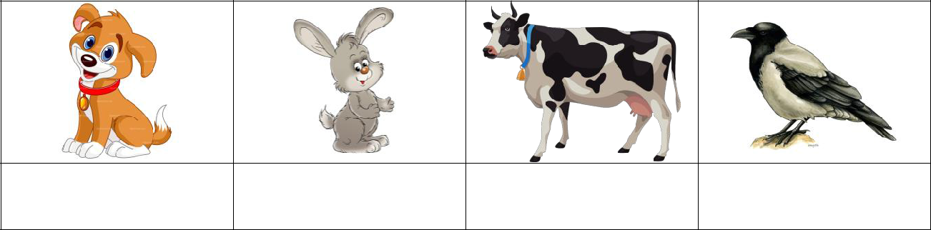

с_бака за_ц к_рова в_рона

Записать слова, подчеркнуть «трудную» букву.

45

Проверочная работа № 1 по теме: «Гласные звуки и буквы. Ударение». (вариант 1, достаточный уровень)

1. Прочитай имена. Дима, Егор, Аня, Ваня, Галя, Боря.

Запиши имена в алфавитном порядке.

- Отметь в словах все гласные ( ): огурец, груши, яблоко, помидоры, редиска. Поставь знак ударения.

3. Раздели слова на слоги для переноса и запиши их: собака, ягоды,

уроки, лейка, играю.

________________________________________________________________________

________________________________________________________________________

- Найди одинаковые предметы. Запиши их названия по слогам.
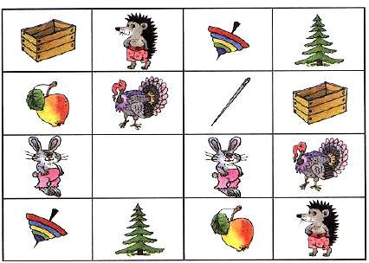

________________________________________________________________________

________________________________________________________________________

________________________________________________________________________

________________________________________________________________________

Отметь в словах гласные я, ю, е, ё, и ( ) в начале слова или слога.

46

Проверочная работа № 1 по теме: «Гласные звуки и буквы. Ударение». (вариант 1, минимальный уровень)

- Прочитай имена. Дима,Егор, Аня, Ваня, Галя,
Боря.

Запиши первые буквы имен по алфавиту.
А_____________________________________________________________________

2. Отметь в словах все гласные ( ): огурец, груши,
яблоко, помидоры, редиска. Поставь знак ударения.

- Прочитай слова. Отметь в словах все гласные ( ).
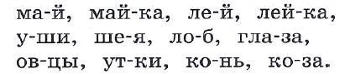

Запиши слова, которые правильно разделены для переноса.

________________________________________________________________________

________________________________________________________________________

- Прочитай слова и вставь гласные я, ю, е, ё.

по_ зд | _ лка | зме_ | игра_т | _блоко
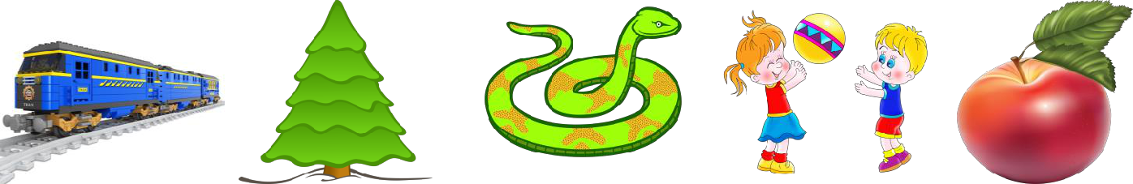

Отметь в словах гласные я, ю, е, ё ( ) в начале слова или слога.

47

Проверочная работа № 2 по теме: «Твёрдые и мягкие согласные». (вариант 1, достаточный уровень)

- Прочитай стихотворение. Выбери в словах нужную гласную.
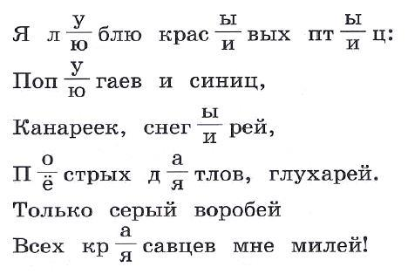

Отметь в словах гласные я, ю, е, ё, и ( ). Подчеркни мягкие (=) согласные.

- Чётко прочитай пары твёрдых и мягких согласных. Закончи слова.

р - рь | н - нь | с - сь | л - ль
зве__ | ого__ | кара__ | пена__
узо__ | осе__ | ло__ | мете__
янва__ | кра__ | автобу__ | апре__

Подчеркни мягкие согласные (=) вместе с ь.

- Спрячь мягкий знак (ь) в середину слова.
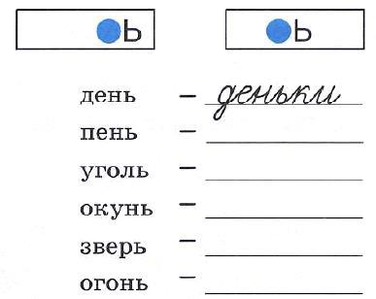

48

Подчеркни мягкие согласные (=) вместе с ь.

Проверочная работа № 2 по теме: «Твёрдые и мягкие согласные». (вариант 1, минимальный уровень)

- Выбери гласные для работы с мягкими согласными.
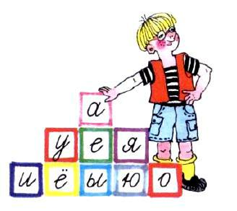

Запиши эти гласные.

Вставь эти гласные в слова.
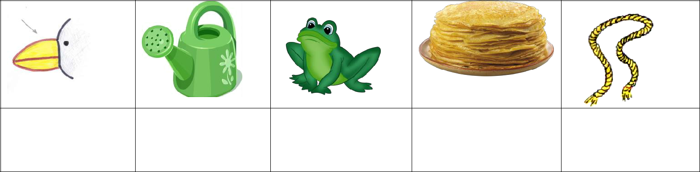

кл_в л_йка л_гушка бл_ны вер_вка

Подчеркни мягкие (=) согласные.

- Чётко прочитай слова. Вставь, где нужно, ь на конце слова.
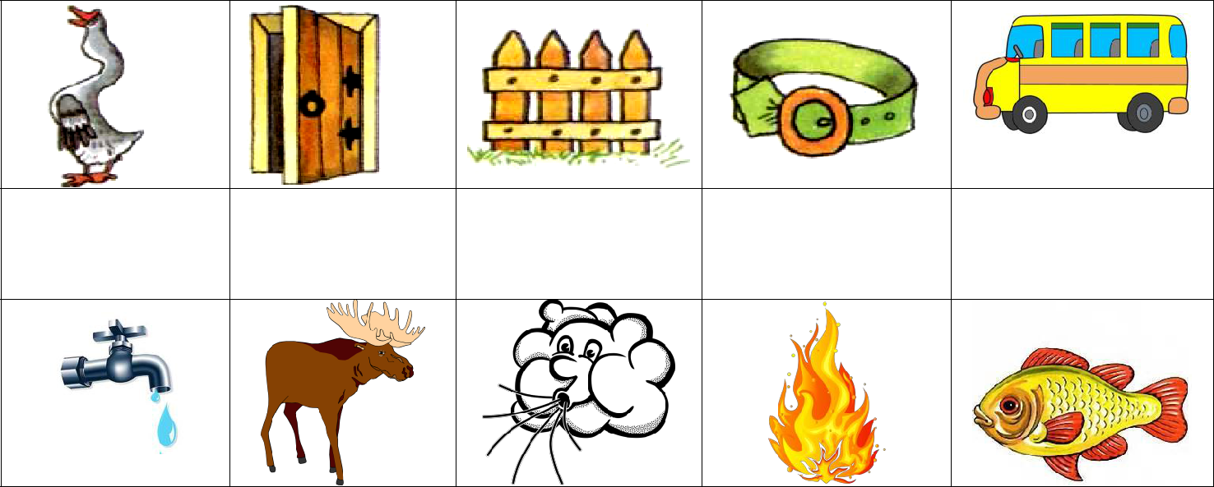

гус_ двер_ забор_ ремен_ автобус_

49

кран_ лос_ ветер_ огон_ карас_

Подчеркни мягкие согласные (=) вместе с ь.

- Спрячь мягкий знак (ь) в середину слова.

50

Проверочная работа № 3 по теме: «Гласные после шипящих согласных». (вариант 1, достаточный уровень)

- Прочитай слова.

Туча, машина, щука, лыжи, чучело, роща, зайчата, шило, чудак, ёжик, щавель, тащу.

Выпиши слова с:

жи-ши_________________________________________________________

_______________________________________________________________

ча-ща__________________________________________________________

_______________________________________________________________

чу-щу__________________________________________________________________

________________________________________________________________________

Подчеркните сочетания жи-ши, ча-ща, чу-щу.

- Прочитай. Вставь пропущенные гласные после шипящих.
За рекой рощ_. Мы ч_сто там гуляем.
Звонко поют чиж_. Цветут ландыш_.
Берегите эти ч_десные цветы.

- Рассмотри рисунки и назови слова из словаря. Запиши их.
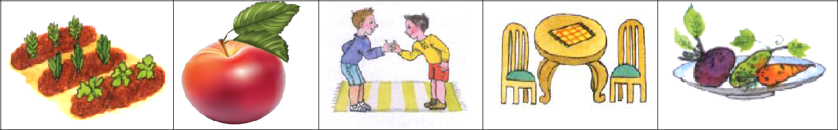

51

________________________________________________________________________

________________________________________________________________________

______________________________________________________________________

Проверочная работа № 3 по теме: «Гласные после шипящих согласных». (вариант 1, минимальный уровень)

- Найди начало и конец слова. Запиши слова.
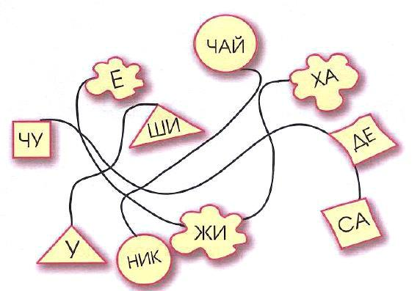

_____________________________________________________________________________________

_____________________________________________________________________________________

_____________________________________________________________________________________

Подчеркните сочетания жи-ши, ча-ща, чу-щу.

- Прочитай. Вставь пропущенные гласные после шипящих.
За рекой рощ_. Мы ч_сто там гуляем.
Звонко поют чиж_. Цветут ландыш_.
Берегите эти ч_десные цветы.

- Рассмотри рисунки и назови слова из словаря. Вставь пропущенную букву.
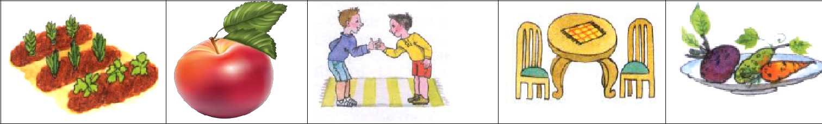

52

_г_род ябл_ко т_варищи меб_ль ов_щи

Проверочная работа № 4 по теме: «Парные звонкие и глухие согласные». (вариант 1, достаточный уровень)

- Прочитай стихотворение. Выбери в словах нужную согласную.
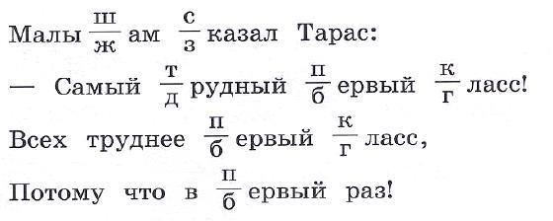

Подчеркни звонкие ( ) согласные.

- Прочитай слова. Какие согласные пропущены? Запиши их названия так: много - один
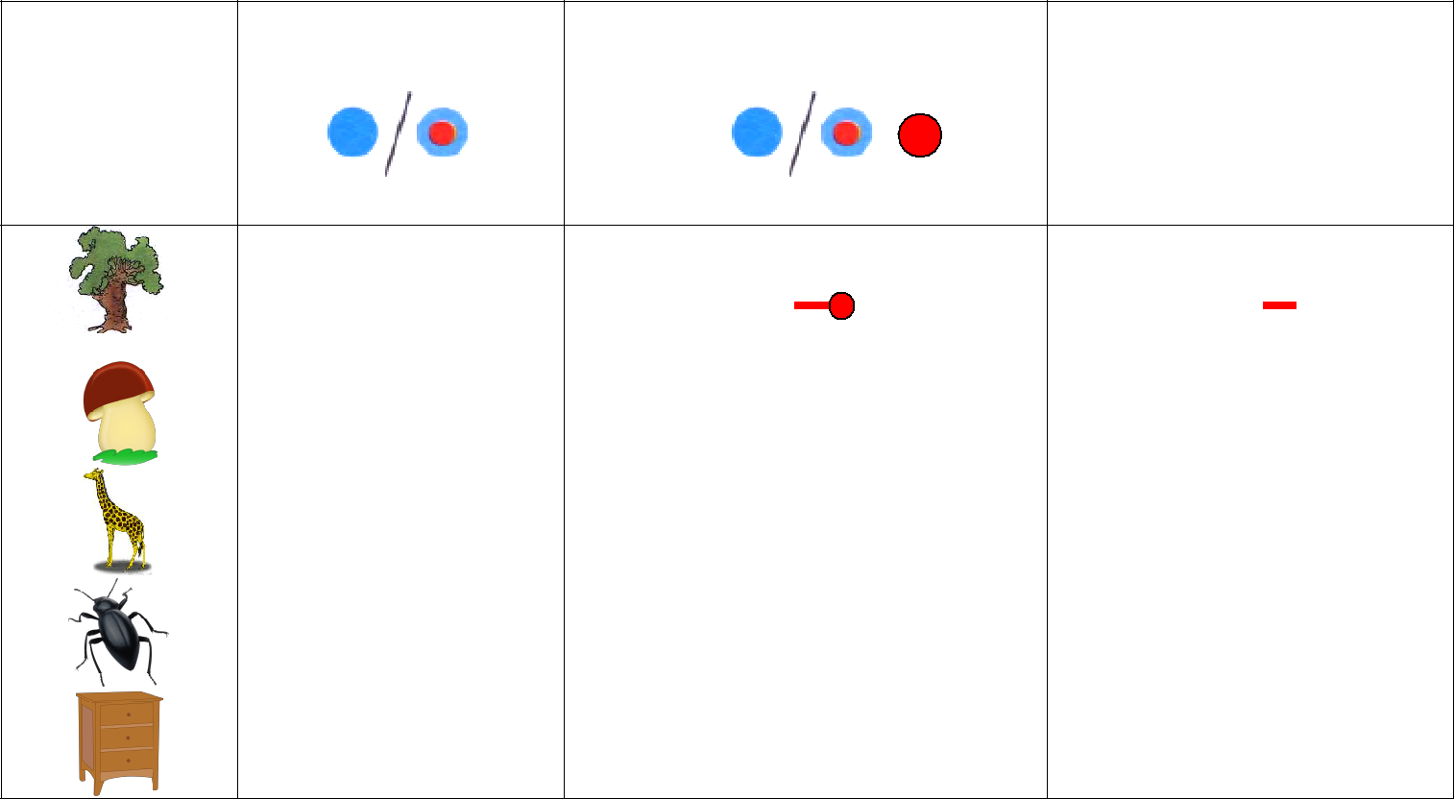

Сомнительные | Проверка гласным | Пишу
согласные | (много) | (один)

ду… (б / п) | дубы | дуб
гри… (б / п)
жира… (в / ф)
жу… (г / к)
шка… (в / ф)

53

арбу… (з / с)

ё… (ж / ш)

биле… (д / т)

Проверочная работа № 4 по теме: «Парные звонкие и глухие согласные». (вариант 1, минимальный уровень)

- Прочитай стихотворение. Выбери в словах нужную согласную.

Подчеркни звонкие ( ) согласные.

- Соедини линиями одинаковые предметы.
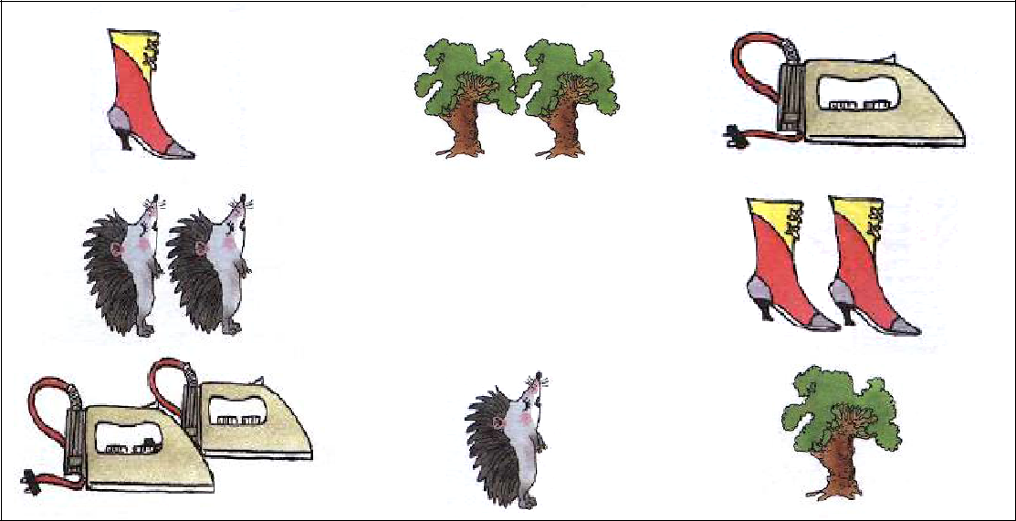

Запиши их названия так: много - один

Сомнительные | Проверка гласным | Пишу
согласные | (много) | (один)

54

го… (д / т) | годы | год
ё… (ж / ш)
сапо… (г / к)
ду… (б / п)
утю … (г / к)

Контрольная работа № 2 по теме: «Звуки и буквы».

(вариант 1, достаточный уровень)

Диктант.

Зима.

Пришла зима. Трещат морозы. Иней запушил деревья. На пруду лёд. У Маши коньки. У Саши лыжи. Оля возит Лену на санках. Весело ребятам. (23 слова)

Слова для справок: запушил.

Грамматическое задание:

- В последнем предложении подчеркнуть мягкие согласные (=).

- Списать слова, вставляя пропущенную букву. Подобрать проверочные слова:

сапо (г / к), сле (д / т), гла__(з / с), каранда (ж / ш).

Контрольная работа № 2 по теме: «Звуки и буквы».
(вариант 1, минимальный уровень)

Списывание.

Зима.

Зима. Моро |  |  | з | . | Иней запуш |  |  |  | и |  | л деревья. На пруду лё | т |  | . У Маш | и
 |  |  | с
 |  |  |  |  |  |  |  |  | ы |  |  | д |  |  | ы
 | и |  |  |  |  | и
коньки. У Саш |  |  |  |  | лыж |  |  | . Оля везёт санки. Весело р_бятам. (19 слов)
 | ы |  |  |  |  | ы

Слова для справок: запушил.

Грамматическое задание:

- Списать звонкие согласные Б, В, Г, Д, Ж, З и приписать к ним парные глухие согласные.

- Вставить пропущенные буквы. Списать слова.

55
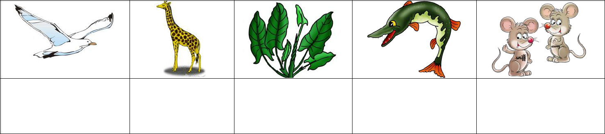

ч_йка ж_раф щ_вель щ_ка мыш_

Подчеркнуть сочетания жи-ши, ча-ща, чу-щу.

56

Проверочная работа № 5 по теме: «Названия предметов»
(вариант 1, достаточный уровень)

- Прочитай текст.

Дует холодный ветер. Моросит мелкий дождь. Мальчик идет в дом. За ним бежит собака.

Выпиши названия предметов в таблицу.

кто? что?

- Прочитай слова.

волк | дупло | кролик | нож
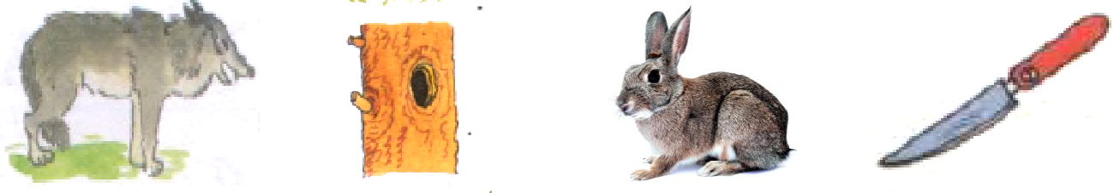

Закончи предложения с данными словами.
Хлеб режут (чем?)
_______________________.

Травка нужна (кому?)
____________________.
Белка живет (где?) в
______________________.

- лесу можно встретить (кого?)
_____________.

- Какая буква не права? Зачеркни ее.

57
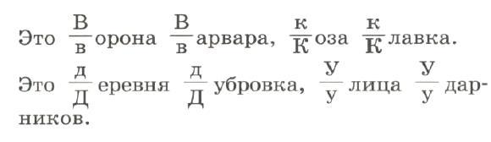

Проверочная работа № 5 по теме: «Названия предметов»
(вариант 1, минимальный уровень)

- Допиши в таблицу названия предметов и вопросы к ним.

Предмет | Вопрос | Название предмета
 | что? | самолёт
 |  | муха
 |  | стул
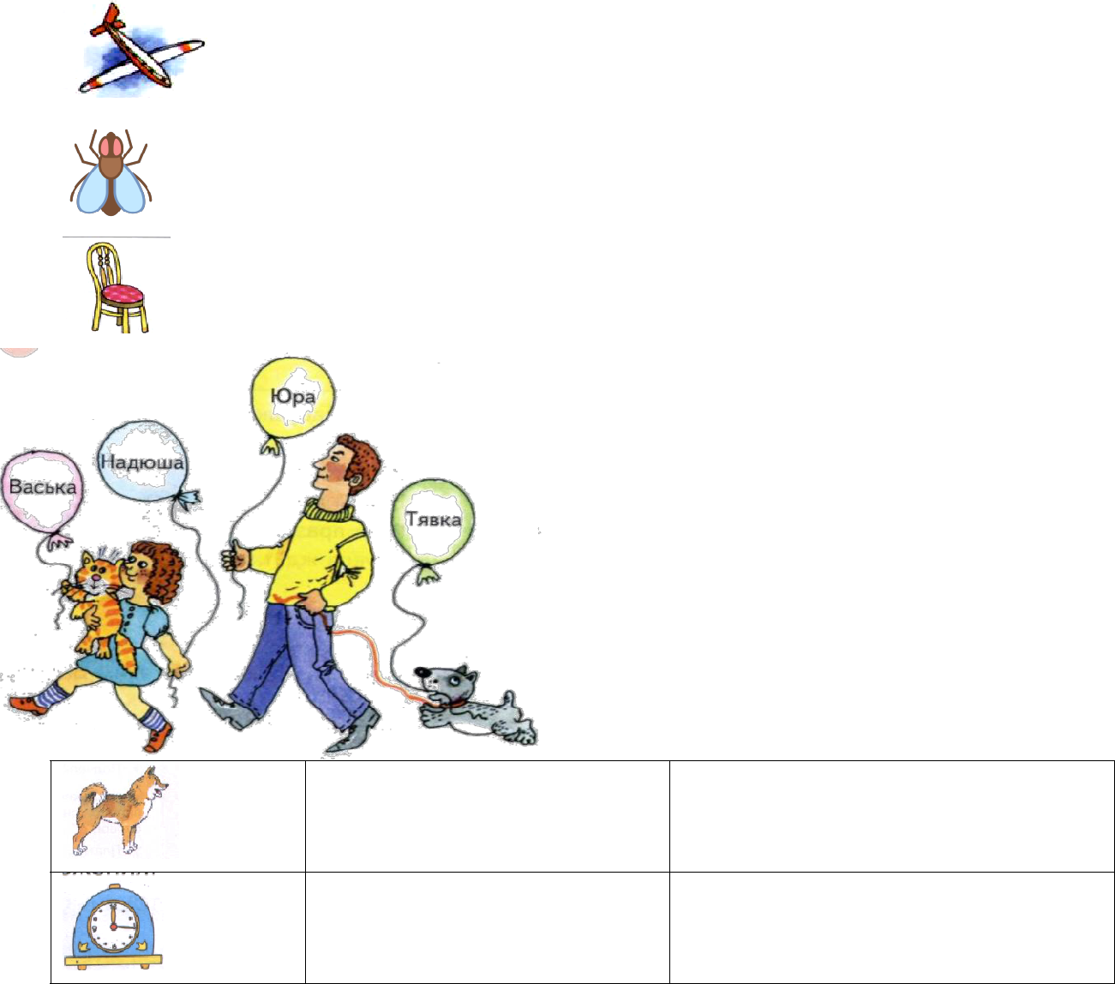

собака

часы

- Разберись, кого как зовут.

58
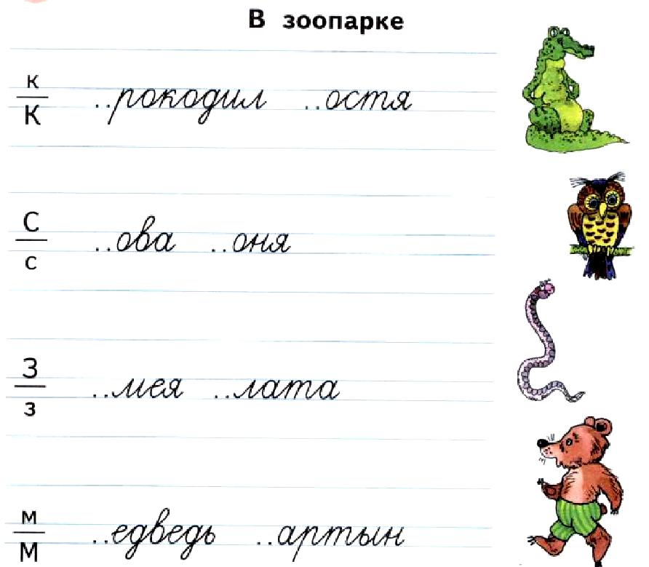

Папа

___________

___________
,

собака

___________
__________,

девочка ____________________,

кот _______________________.

Подчеркни большую букву в кличках животных, именах людей.

- Выбери и запиши нужную букву.

59

Подчеркни большую букву в кличках животных.

Проверочная работа № 6 по теме: «Названия действий»
(вариант 1, достаточный уровень)

- Подбери подходящие пары. Соедини стрелками.
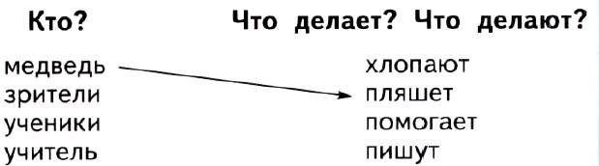

Запиши предложения с вопросом.

 |  | 60
Медведь | (что | делает?) | пляшет.
.
Зрители
_________________________________.

Ученики
_________________________________.
Учитель
_________________________________.

- Прочитай слова.

Рисовал, рисовала, приклеил, дорисовала, клеила, клеил, наклеила, нарисовал.

Запиши слова под вопросами.

что делал?

что сделал?

что делала?

что сделала?

- Прочитай. Выбери названия действий.

наступит
Скоро лето.

наступят

 |  | 61
Ребята | побежит | на речку.
 | побегут
У воды | зашумит | камыши.
 | зашумят
На лугу | расцветёт | красивые цветы.
 | расцветут

Проверочная работа № 6 по теме: «Названия действий»
(вариант 1, минимальный уровень)

- Поставь вопросы к названиям действий.

___.
62
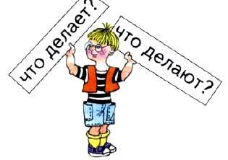

Снег | (___________________________)
тает.
Сосульки | (________________________)
тают.
Ручей | (_________________________)
журчит.
Ручейки | (_______________________)
журчат.

- Соедини вопросы и слова – названия действий.

что делал? нарисовала
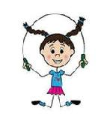

что сделала? прыгает
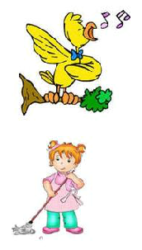

что делает? пел

что сделает? помоет

- Узнай предмет по действиям.

Жужжит, летит, ползёт – (кто?)______________________.
Бегает, лает, охраняет – (кто?)_______________________.

Пасётся, жуёт, мычит – (кто?) ____________________

Слова для справок:

63

кошка | собака | корова | муха | змея
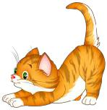

Проверочная работа № 7 по теме: «Названия признаков»
(вариант 1, достаточный уровень)

- Прочитай слова.

Сладкие, мягкая, серый, сочное, добрая, яблочный, яркие, маленькое.

Запиши слова под вопросами.

какой?

какое?

какая?

какие?

- Узнай предмет по признакам.

Круглое, красное, сладкое, румяное – (что?)______________________.
Длинный, зелёный, сочный, вкусный – (что?)_______________________.

Прямая, сельская, широкая, длинная – (что?) _______________________.

Слова для справок: груша, яблоко, собака, огурец, помидор, дорога.

- Прочитай. Выбери вопрос, который ставится от названия предмета к названию признака.

(какое?)
Солнце яркое.

(какие?)

(какой?)
Дети весёлые.

(какие?)

Малина (какая?) сочная.

64

(какое?)

(какие?)
Пирог яблочный.

(какой?)

Проверочная работа № 7 по теме: «Названия признаков»
(вариант 1, минимальный уровень)

- Узнай предмет по признакам.

Круглое, красное, сладкое, румяное – (что?)______________________.

Длинный, зелёный, сочный, вкусный – (что?)_______________________.
Прямая, сельская, широкая, длинная – (что?) _______________________.
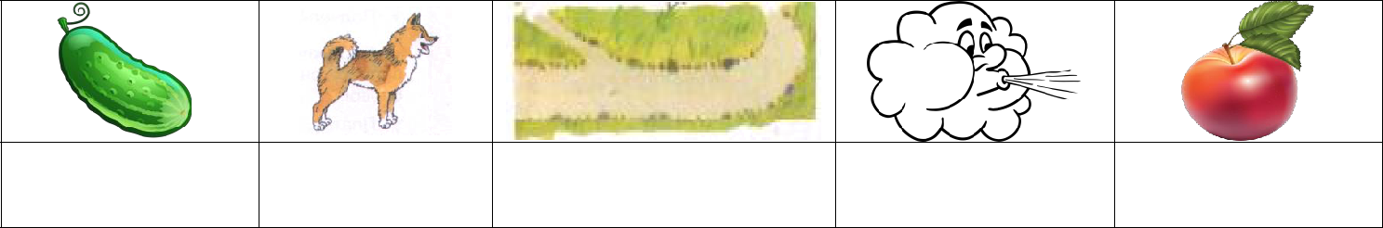

огурец собака дорога ветер яблоко

- Прочитай. Выбери вопрос, который ставится от названия предмета к названию признака.

 | (какое?)
Солнце | (какие?) | яркое | .
 | (какой?)
Дети | (какие?) | весёлые | .
 | (какая?)
Малина | (какое?) | спелая | .
 | (какие?)
Пирог | (какой?) | яблочный | .
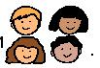
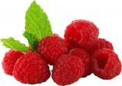

- Подбери к названиям предметов слова – названия признаков.

65

Ветер (какой?) морозный, __________________________,
__________________________, __________________________.

Слова для справок: холодный, алая, праздничная, сильный, осенний, колючая.

Контрольная работа № 3 по теме: «Слово».

(вариант 1, достаточный уровень)

Диктант.

Весна.

Наступила теплая весна. Светит яркое солнышко. Лужи высохли. Юра и Женя Чулковы сажают яблони в саду. У дома спит пушистый кот Васька. (23 слова)

Грамматическое задание:

- В первом предложении подчеркнуть слова-предметы, действия предметов, признаки предметов.

- Найти и подчеркнуть в тексте большую букву в именах людей, кличках животных.

- Спасать слова и поставь к ним вопросы «кто?», «что?», «что делает?», «какое?».

Солнышко - …………; светит - ………….; яркое - …………; кот - ……. .

Контрольная работа № 3 по теме: «Слово».
(вариант 1, минимальный уровень)

 |  |  |  |  |  |  | Списывание.
 |  |  |  |  |  |  | Весна. | и
 |  | Наступила теплая весна. Светит яркое солнышко. Луж |  |  |  |  |  |  | высохли.
 |  |  |  |  |  |  |  | ы
 | Ю |  |  | Ж |  | Ч
 |  | ра и |  |  | еня |  | улковы сажают ябл_ни в саду. Рядом бегает с_бака
 | ю |  |  | ж |  | ч
Жучка. |  |  | (20 слов)

Грамматическое задание:

- Построить схему первого предложения.
- В первом предложении подчеркнуть слова - названия предметов.

- Найти и подчеркнуть в тексте большую букву в именах людей, кличках животных.

66

Проверочная работа № 8 по теме: «Предлоги»
(вариант 1, достаточный уровень)

- Прочитай. Выбери нужный предлог.
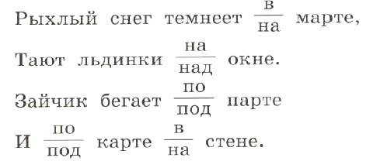

- Прочитай рассказ. Вставь предлоги: на, в, к, за, под, из, с.

Мы пошли ____ лес ____ грибами. _____ деревьев опадают листья. Мы подошли ____ реке. ______ сосной мы нашли белый гриб. ______ дереве _____ гнезде сидели птицы. Птенцы высунулись ______ гнезда.

- Прочитай слова. Найди и подчеркни предлог.

растут В роз. саду белых кусты

Составь предложение из данных слов. Запиши его.

_______________________________________________________________

_______________________________________________________________

Построй схему предложения.

67

Проверочная работа № 8 по теме: «Предлоги»
(вариант 1, минимальный уровень)

- Впиши предлоги в клетки: с, из, на, в.
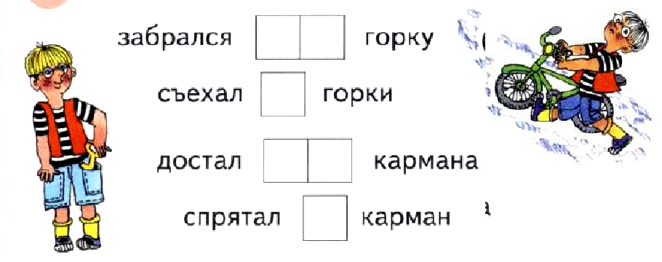

- Прочитай предложения. Вставь предлоги: у, на, под.
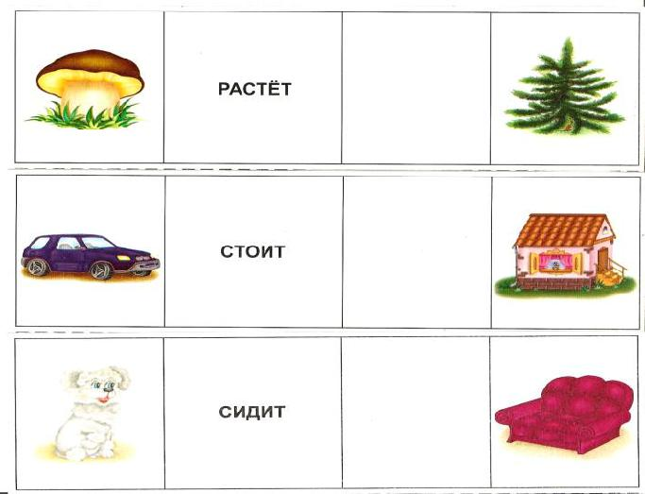

- Прочитай слова. Найди и подчеркни предлог.

растут В розы. саду

Составь предложение из данных слов. Запиши его.

_______________________________________________________________

_______________________________________________________________

68

Составь схему предложения.

Контрольная работа № 4 по теме: «Предложение».
(вариант 1, достаточный уровень)

Диктант.
Весенние заботы.

Пришла весна. Дует тёплый ветер. Тётя Наташа работает на огороде. Она сажает помидоры, огурцы, капусту. Ей помогает Серёжа. Он носит воду. Дядя Семён поливает грядки. (25 слов)

Грамматическое задание:

- Найти и подчеркнуть предлог.
- Во втором предложении подчеркнуть слова-предметы, действия
предметов, признаки предметов.

- Составить и записать предложение из данных слов.

плачут весеннего От сосульки. солнышка
Построить схему данного предложения.

Контрольная работа № 4 по теме: «Предложение».
(вариант 1, минимальный уровень)

Списывание.
Весенние заботы.

Весна. Дует тёплый ветер. Тётя Наташа работает на ___г__роде. Она сажает п__м__доры, __гурцы, к__пусту. Серёжа носит воду. Семён поливает грядки. (20 слов)

Грамматическое задание:

- Во втором предложении подчеркнуть слова-предметы, действия предметов.
- Найти и подчеркнуть в тексте большую букву в именах людей.

- Закончить предложение подходящим словом.

На заборе сидит

69

Записать предложение. Построить схему предложения.

Годовой контрольный диктант

(вариант 1, достаточный уровень)

Диктант.

Летом.

Стоял жаркий день. Вася и Коля Шитовы пошли в рощу. Пели чижи. Рядом пруд. Вася собирал ягоды. Коля рвал щавель. Наступил вечер. Пора домой. (24 слова)

Грамматическое задание:

- Найти и подчеркнуть в тексте большую букву в именах и фамилиях людей.

- В первом предложении подчеркнуть слова-предметы, действия предметов, признаки предметов.

- Подчеркнуть слова с сочетанием жи – ши, ча – ща, чу - щу.
- Найти и подчеркнуть предлог.

Годовой контрольный диктант
(вариант 1, минимальный уровень)

Списывание.
Летом.

Стоял жаркий день. Вася и Коля Ш___товы пошли в рощ___. Вася собирал ягоды. Коля рвал щ___вель. Наступил вечер. Пора домой. (20 слов)

Грамматическое задание:

- Найти и подчеркнуть в тексте большую букву в именах и фамилиях людей.
- В первом предложении подчеркнуть слова-предметы, действия предметов.

- Вставить пропущенные буквы.
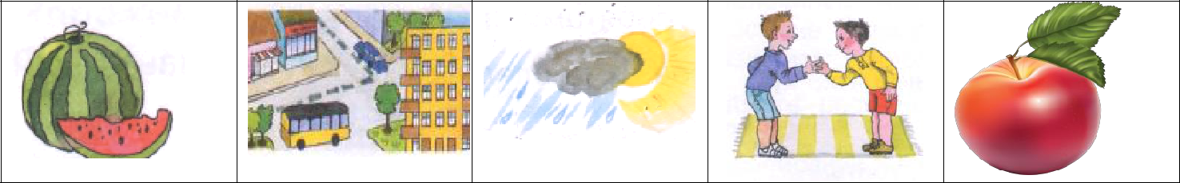

70

_ рбуз | гор_д | пог_да | т_ | ябл_ко
 |  |  | варищ
Записать слова, подчеркнуть «трудную» букву.

